**课程Project记录：  
Course1. NN & DL**

week2:

·Logistic Regression with a Neural Network mindset

week3:

·Planar data classification with one hidden layer

week4:

·Building your Deep Neural Network: Step by Step

·Deep NN for image classification: Application

**Course2. Improving DNN Hyperparameter tunning, Regularization and Optimization**

week1:

·Regularization

·Gradient Checking

·Initialization

week2:

·Optimization methods

week3:

·TensorFlow Tutorial

Course4. CNN

week1:

·CNN: Step by Step

·CNN: Application

week2:

·Residual Networks

week3:

·Autonomous driving - Car detection

week4:  
· DL and Art: Neural style transfer

· Face Recognition for the Happy House

**3. Structuring Machine Learning Projects**

**3.0 正交化（Orthogonalization）**

优秀的工程师能够能够对项目对症下药，知道某一部分除了问题应该用哪种方法去解决。

在设计监督学习系统时，以下4条假设都要成立且相互正交：  
1. 模型在训练集上性能良好：  
 如若不然，扩大网络规模或者更换优化算法可能会有帮助。

2. 模型在开发集上性能良好：  
 如若不然，正则化（泛化）或者扩大训练集规模可能会有所帮助。

3. 测试集效果良好：  
 如若不然，扩大开发集规模可能会有所帮助。

4. 实际使用中效果良好：

如若不然，可能是测试集设置不当（其分布没有体现实际应用对象的分布特性），也可能是模型代价函数所评价的不是问题的关键指标。

相比之下，early stopping就不是一个在正交化方面做得很好的方法，因为它在同一时刻不仅降低了模型在训练集上的性能，还提升了模型在开发集上的性能。

**3.1 明确你的目标**

**3.1.1 单一数值评价指标**

比如对于经典的识别图片中是否存在猫的问题，模型A和模型B的Prediction—— $p(有猫|判别有猫)$ 和Recall—— $p(判别有猫|有猫)$ 结果分别如下：

|  |  |  |
| --- | --- | --- |
|  | Prediction | Recall |
| A | 95% | 90% |
| B | 98% | 85% |

这样的结果让我们无法说明模型A、B的优劣。

此时采取的方法可以为：采用harmonic mean（调和平均，也叫**F1-score**） $\frac{1}{\frac{1}{p}+\frac{1}{r}}$ 来作为评价指标，将评价标准单一化。

**3.1.2 优化指标和约束指标**

一般来说如果有 $N$ 个评价指标，那么我们将一个指标作为优化指标，另外的 $N-1$ 个指标作为约束指标。

【案例】智能家居的唤醒词，例如“Hello Google”、“Hi Siri”、“你好百度”，我们要测试系统对于唤醒词的准确性 $p(true|positive)$ 和虚警概率 $p(positive|false)$。对于这两个评价指标，一种方法是将虚警概率作为约束目标（例如每24小时内虚警次数不能超过1次），而将准确性作为优化指标。

**3.1.3 训练集/开发集/测试集的选择方法**

一个原则，开发集和测试集的选择应该和所希望模型在未来的使用对象具有相同的分布。

【案例】我们想建立一个模型通过申请者住址所在地的邮编预测其能否获批银行贷款。那么我们的测试集就不能只在贫民区取样。

让训练集和测试集拥有和未来目标数据尽量相同的分布能够大大提高团度生产的效率，大大加速项目开发周期。

**3.1.4 开发集和测试集的大小**

对于数据量有限（$100-100,000$）的时代，老方法是 $7:3$ 或 $6:2:2$。现代深度学习一般数据量会达到 $1,000,000$ 以上，这个时候一般使用 $98:1:1$ 的比例分割数据集，因为 $1,000,000$ 的 $1\%$ 也有 $10,000$ 已经足够用作开发集和测试集了。

测试集的数据量只需大到可以以较高的置信度衡量整个系统的性能即可。因为其作用就是衡量分类器的最终性能，这只需要数据集中很少百分比的数据量即可。而开发集的数据量只需要大到能够验证各种方法，帮助我们的到模型A和模型B的比较结果。

经常听到的“训练集和测试集”分类在严格意义上属于训练集+开发集的无测试集建模方法。

**3.1.5 调整开发集、测试集和评价指标**

【案例】给网站建立一个猫分类器用于喜欢猫的用户进行图片搜索，模型A的错误率为 $3\%$，模型B的错误率为 $5\%$。但模型A错误筛选的猫类图片中有很多色情图片，模型B错误筛选的图片中没有色情图片。这时测试集+评价指标指示的顺序为模型A优于模型B，但你和用户选择的结果是模型B更好，这时你要调整评价指标以指示正确的顺序。现有的代价函数（错误率）为 $J=e=\frac{1}{m_{dev}}\sum_{i=1}^{m_{dev}}{L\{{\hat{y}}_{i}≠y_{i}\}}$，那么加入权重系数 $W^{\left(i\right)}=\left\{\begin{matrix}1, 非色情 \\ 10, 色情\end{matrix}\right.$，可以用新的代价函数 $J=e=\frac{1}{W^{\left(i\right)}}\sum_{i=1}^{m_{dev}}{L\{{\hat{y}}_{i}≠y_{i}\}}$ 以使得评价指标给出正确的模型比较结果。

对于评价指标的调整过程同样遵循正交化原则，寻找评价指标为第一步，按照这个指标趋优化模型是第二步。

当开发集+评价指标得到的结果与实际应用不相符的时候，就应该调整开发集和评价指标，例如上述猫分类器A和B在用户上传的模糊图片集中的性能比较B优于A，那么就应该改变开发集。或者开发集+评价指标衡量的并不是最关键信息的时候，也应该对二者做出调整。

在开发的过程中快速设定一套开发集+评价指标，然后在快速迭代的过程中找到最佳的搭配。**切忌长时间不去评估当前的评价指标合理性**，不必要地增常生产周期。

**3.2 和人类的能力做比较**

**3.2.1 为什么是人类能力**

下图是机器学习模型性能和人类能力的比较随时间演进的示意图。其中红线为Bayes最优误差，定义为最小可能的误差，即，任何从 $x$ 到 $y$ 的映射准确性的上界。

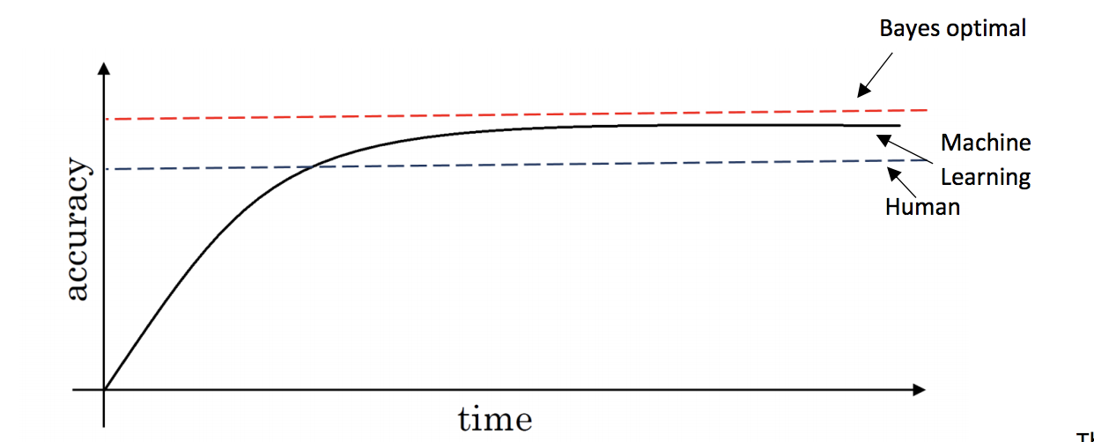

可以看出，当机器学习模型性能超过人类之后，其上升速度会明显减缓。这是因为，首先，人类的认知水平已经很接近Bayes最优上界了，尤其在**自然认知问题**（对应于**结构化数据问题**）上，所以当模型性能超过人类之后所生的上升空间已经不大。另一方面，在模型性能不如人类的情况下，总会有很多工具进一步提升模型性能，包括但不限于：

1. 从人类处获取更多带标签的数据。

2. 分析洞见：人类是怎么做到的？

3. 更好的Bias/Variance分析

另外，参照人类能力可以判定模型是不是性能“过分好”了。因为如果训练集性能超过了人类认知水平，我们有理由怀疑其超过了Bayes最优错误率，也就是出现了过拟合。

**3.2.2 可避免偏差**

若将人类能力视作Bayes误差极限的近似值（尤其在CV领域这一假设极其合理），那么假设对于含猫图片的分类问题模型的性能测试结果如下图所示：

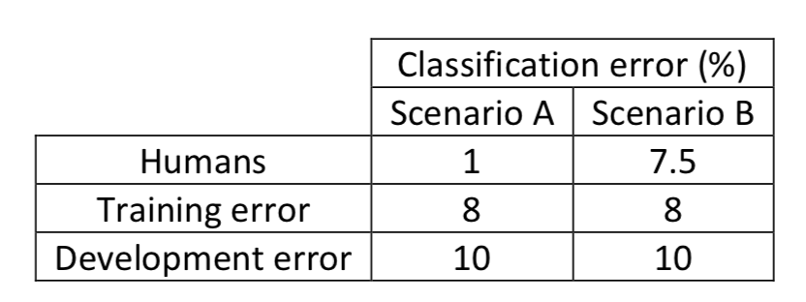

其中，对于场景A，我们下一步采取的措施是解决偏差问题，即把训练集误差降到接近人类标准，采取例如增大网络规模、增加训练次数等方法。而对于场景B，下一步采取的措施则应该是解决方差问题，即把开发集的误差降到训练集水平，采取例如正则化、扩大训练集规模等方法。

以人类能力（作为Bayes误差极限的替代）为标准，我们将训练集误差和人类误差的差距称作“**可避免偏差**”。例如场景A中，可避免偏差为 $7\%$，方差为 $2\%$，故优先考虑解决偏差问题。

**3.2.3 对比人类认知水平**

怎样确定人类认知标准？【例如】对于通过医学X光照片诊断疾病的问题，普通人通过图片判断是否发病的错误率为 $3\%$，普通医生的错误率为 $1\%$，专家的错误率能够达到 $0.7\%$，而专家组则可以达到 $0.5\%$。那么我们选择那个数值作为人类认知水平呢？

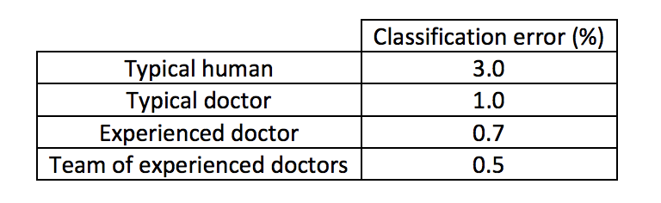

我们参照人类认知水平的意义在于给出一个Bayes最优错误率的替代值。从以上错误率我们知道Bayes最优错误率的数值 $≤0.5\%$，那么自然应该将 $0.5\%$ 作为人类认知水平使用。

举例来说，如果模型在训练集和开发集上的错误率分比为 $5\%$ 和 $6\%$，那么无论人类认知取上述四个数值中的哪一个，都不会影响下一步应解决偏差问题的决定；如果模型在训练集和开发集上的错误率分别为 $1\%$ 和 $5\%$，那同样无论人类认知水平取值如何下一步都应该解决方差问题。而如果模型在测试机和开发集上的错误率分别为 $0.7\%$ 和 $0.8\%$，那么人类认知水平取 $0.5\%$ 就是唯一合理的选择了。

总结来说，将已经获取到的最优人类认知能力作为Bayes性能上界的替代，则有：人类错误率 $\underset{→}{Bias}$ 训练集错误率 $\underset{→}{Variance}$ 开发集错误率。

**3.2.4 超越人类认知水平**

当模型在训练集和测试集上的性能都显示超越人类认知水平的时候，怎样确定Bayes性能最优界呢？这个问题不好回答。实际中有很多问题机器学习模型已经做得比人类更好了，例如：

·在线广告

·产品推荐

·物流系统（Logistics）预测行驶/货运时间

·贷款批准

上述问题一般具有结构化数据，如历史网页浏览记录、历史购买记录、路径时长数据集、历史贷款申请及其结果的数据库等，这些都不是自然认知问题，如计算机视觉、语音识别、自然语言处理等。基于结构化数据充分发扬了计算机处理Big data的能力。

然而通过深度学习，在某些固定的自然认知问题上，模型可以超过人类认知水平。这也是开发团队应该设定的目标。

**3.2.5 总结：提升模型性能**

监督学习有两条基本原则：第一个是令偏差尽可能小，即让训练集的性能尽量接近Bayes上界。第二个是令方差尽可能小，即模型在训练集上的性能能够很好地推广到开发集/测试集上。

如果人类认知水平和训练集性能的差距大于训练集性能和开发集性能的差距，那么下一步应该解决偏差问题。主要方法有扩大模型规模、增加训练时间/使用更好的优化方法（如引入动量、RMSprop、Adam）、改变网络结构（如使用CNN或RNN），或搜索更多不同的超参数。

如果训练集性能和开发集性能的差距大于人类认知水平和训练集性能的差距，那么下一步应该解决方差问题。主要方法有扩大数据集规模、正则化（如 $L_{2}$ 正则化、随机失活dropout、增加伪训练样本）、改变网络结构，或搜索更多不同的超参数。

总结如下图：

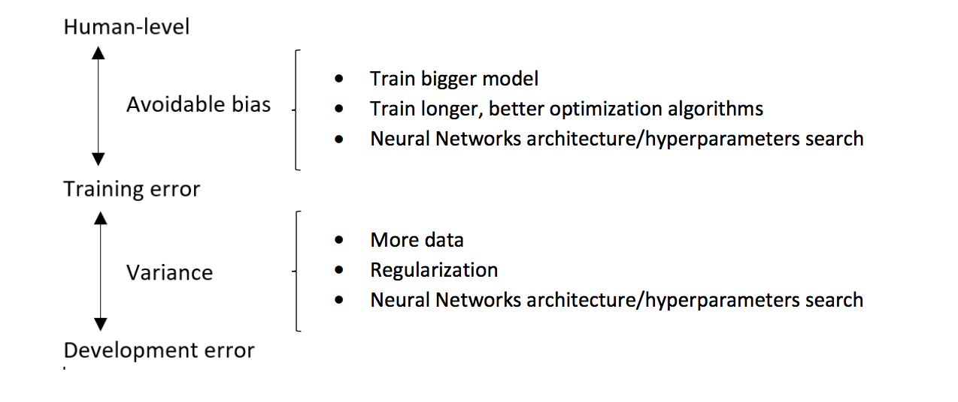

**3.3 错误分析**

**3.3.1 进行错误分析**

【案例】对于含猫图片分类器，你的团队训练处一个模型，在开发集上的准确率为 $90\%$，另外 $10\%$ 的结果错误。你们发现图片中有一些狗的图片很像猫，这时一个成员提议增加模型对于区分猫和狗的图片的能力，这时你是否应该接受该提议？为此进行错误分析，在开发集的 $100$ 张错误分类的图片中，经统计得知只有 $5$ 张是狗的图片，也就是说即便（花数月时间）增加模型对狗类图片的鲁棒性，最多只能将错误率从 $10\%$ 降低到 $9.5\%$，收益并不明显；反之，如果100张错误分类的图片中有50张是狗类图片，那么投入资源在增加模型对狗类图片的鲁棒性上其收益就显得尤为可观。可见，经过一些错误分析，可以大大增加团队决策的价值。

对于多个因素的情形，我们一般整理如下表格：

|  |  |  |  |  |  |
| --- | --- | --- | --- | --- | --- |
| 分类错误的图片 | 错误类型1 | 错误类型2 | 错误类型3 | 错误类型4 | 备注 |
| 1 | ✓ |  |  |  |  |
| 2 |  | ✓ | ✓ |  |  |
| 3 |  |  |  | ✓ |  |
|  |  |  |  |  |  |
| 百分比 | $$8\%$$ | $$43\%$$ | $$61\%$$ | $$12\%$$ |  |

**3.3.2 整理那些标签错误的数据**

首先需要知道的一点是，深度学习模型对于**训练集**中随机错误标签（如标注时打错键盘等）的鲁棒性是很高的，一般这类错误几乎不会对模型性能产生显著影响。

然而对于开发集，我们还要考虑标签错误的情况。例如，开发集总错误率为2%，其中有 $0.6\%$ 是由于错误标注引起的。那么这个开发集将不再具有指导意义。具体的，开发集的作用是模型比较，假设模型A和模型B在开发集上的错误率分别为 $2.1\%$ 和 $1.9\%$，犹豫开发集标签错误的记录太多，故不能由此得出模型A性能更好的结论。

|  |  |  |  |  |  |
| --- | --- | --- | --- | --- | --- |
| 分类错误的图片 | 错误类型1 | 错误类型2 | 错误类型3 | 标注错误 | 备注 |
| 1 |  |  |  | ✓ | 标注时漏了背景中国的一只猫 |
| 2 |  | ✓ |  |  |  |
| 3 |  |  |  | ✓ | 画像猫，非真猫 |
| $$⋮$$ |  |  |  |  |  |
| 百分比 | $$8\%$$ | $$43\%$$ | $$61\%$$ | $$6\%$$ |  |

关于开发集／测试集中的错误修正：  
·对开发集和测试机做相同处理以保证二者保持相同分布。

——例如，新雇用的标注员要同时对开发集和测试机进行标注。

·不止要考虑模型分类出错的数据，也要考虑那些正确分类的数据，因为正确的结果可能只是出于巧合。

——当然党模型准确率已经很高的时候，犹豫错误分类的数据更好处理，只考虑它们也未尝不可。

·注意，在修正开发／测试集的标签之后，此时它们和训练集的分布可能已经稍有不同。

——这一点不用过于担心。

**3.3.3 快速建立第一个系统，然后迭代**

当要开发一个新领域的应用时，以下原则是有益的：  
·建立开发集／测试集和评价指标。

——树立靶子。

·快速建立初始系统。

——训练集：训练参数、开发集：调整参数、测试集：测试性能

·通过偏差／方差分析、错误分析以确定下一步优先考虑的问题。

当然，如果你对要开发的系统已经具备了足够的先验信息、行业经验，那么一开始就做一个稍微复杂的系统也是一个不错的选择。否则，首先建立一个quick & dirty的系统然后进入迭代。

**3.4 训练集和开发/测试集不匹配**

**3.4.1 训练和测试的数据分布不同（数据集失配）**

很多团队在开发深度学习模型的时候，经常会将新获取的样本加入训练集，致使训练集的分布和测试/开发集产生了差异。怎样应对这一现象呢？

【案例】你要开发一款移动应用，其中一个功能是识别用户上传的图片中是否含有猫。现在手头有两个数据集，第一个来自于移动应用中已经上传的图片，数据量较小，仅有约 $10,000$ 张图片。由于来源于业余摄影师，它们的质量不高甚至还有点模糊。第二个数据集来自互联网，你下载了约 $200,000$ 张来自专业摄影师的高清图片。总结来说你的数据集具有不同分布：

1. 来自用户上传的小数据集，对于移动应用的开发很关键。

2. 来自互联网的大数据集。

指导原则为：开发集和测试集应该选取那些反应未来模型应用对象、你期望具有高性能的数据。如下分配可供参考：训练集、开发集、测试集

|  |  |  |  |
| --- | --- | --- | --- |
| $$200,000$$ | $$5,000$$ | $$5,000$$ | $$5,000$$ |

这样分配的好处是目标明确（靶子立得好），缺点在于训练集和测试集的分布存在差异。然而，这种分配方式从长期来看是有益的。

**3.4.2 数据集失配时的偏差问题和方差问题**

当训练集和开发集数据分布相同的时候，我们能够通过偏差分析和方差分析来衡量模型相对Bayes性能上界的距离、对于没见过的数据的泛化能力。然而当测试集和开发集数据分布不同的时候，模型在不同数据集上的错误率不仅受其泛化能力的影响，同时还受到数据集不匹配带来的影响。

那么对于训练集和开发集分布不匹配的情况，通常的处理方法是单独分出一部分训练数据作为“**训练-开发集**”。具体如下：

|  |  |  |  |
| --- | --- | --- | --- |
| 训练集 | **训练-开发集** | 开发集 | 测试集 |

通过比较模型在上述四个数据集上的性能，可以做出如下指导：  
1. 训练集训练-开发集：反应模型对于未知数据的泛化能力——即方差问题。

2. 训练-开发集开发集：反应由于目标数据集分布变化导致模型性能的损失。

3. 开发集测试集：反应模型对于开发集过拟合的程度——即方差问题

十几种可能会出现模型在测试集的性能比训练-开发集好的情况。这说明目标应用数据的分布对于模型来说更易识别。例如，对于辅助驾驶系统的语音命令系统，如果训练集使用的是通用语音数据，而最终模型在开发集的性能优于训练-开发集，则说明辅助驾驶常用的语音命令比广泛意义上的人类语音更方便机器识别。

**3.4.3 处理数据集失配**

如果对于模型性能的错误分析显示存在数据集失配，应该采取怎样的措施呢？

例如3.4.2中关于辅助系统驾驶语音命令模型的训练问题，经过错误分析，你得出结论——模型需要经过更多车内场景的训练（即存在车辆噪声背景音的训练数据）。但手头这样的训练样本数量有限，而采集新样本的成本很高。这时你可以尝试人工合成这样的数据，例如将清晰的语音样本与车辆杂声样本混合得到所需的样本。

这里存在一个问题，假设用于合成的清晰语音样本有 $10,000$ 小时，而车辆背景杂音样本只有 $10$ 小时，而合成方式是把背景音样本重复 $1000$ 次与语音样本进行合成，那么这 $10,000$ 小时的合成音人耳听到的也许觉得不错，然而对于模型来说却可能对背景音样本产生过拟合。如下图，假设大圆是所有车内场景下课程出现的语音分布，而通过合成的方式得到的数据由于背景音原料有限，实质上只产生了中间小圆所示的分布。

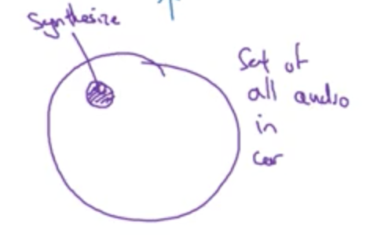

**3.5 多任务学习**

**3.5.1 迁移学习**

怎样进行迁移学习，以从含猫图片识别任务到X光图片诊断任务迁移为例：

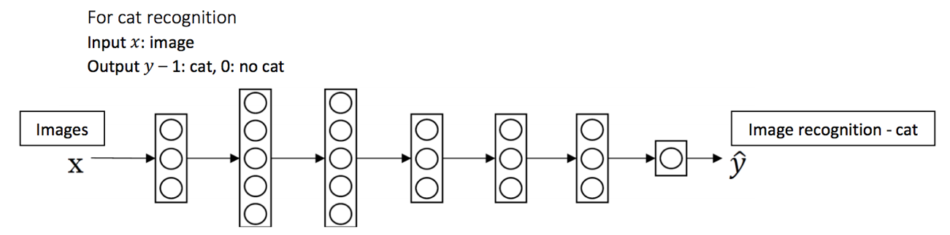

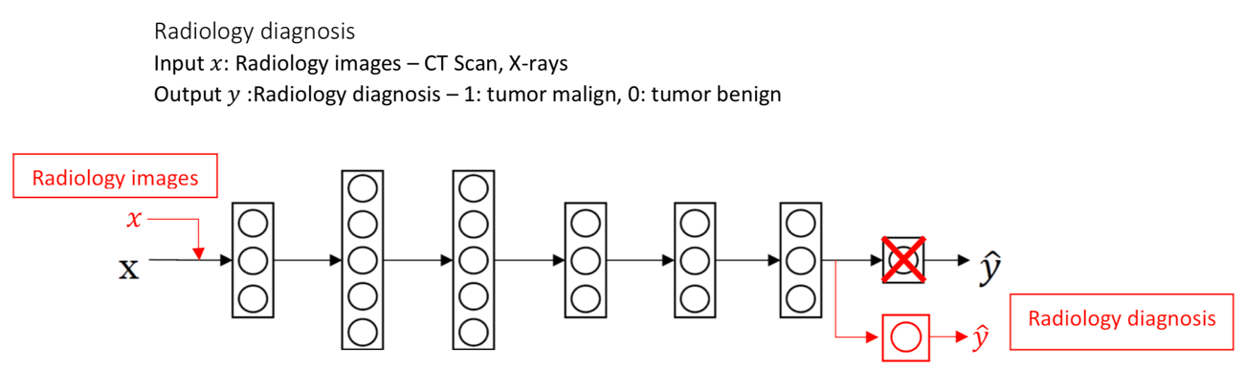

·去掉神经网络的输出层及其合成权向量。

·新建一个输出层，其权向量置随机初始值。

·应用新的数据集 $(x, y)$。

使用已有网络参数的过程叫pre-train，而调节关键参数的过程叫fine-tuning。

将任务A的模型迁移到任务B的原则：  
·任务A和任务B的输入数据相同（如都是图片、或都是语音）。

·任务A的数据量比任务B大得多。

·任务A的浅层特征对任务B参考价值很大。

**3.5.2 多任务学习**

什么是多任务学习？【案例】对于自动驾驶系统，图片识别模型需要同时判断视野中是否有人行道、其他车辆、停车路牌、红绿灯，为此建立输出层为 $Y^{\left(i\right)}∈{\left\{0, 1\right\}}^{4×1}$ 的神经网络。与迁移学习不同的是，多任务学习对多个任务同时训练，不同任务之间没有先后顺序。

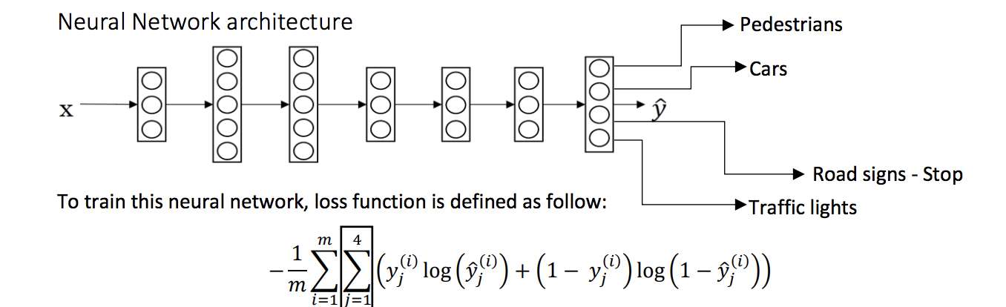

此时，代价函数定义为所有输出的交叉熵： $J=-\frac{1}{m}\sum_{i=1}^{m}{\sum_{j=1}^{4}{(y_{j}^{\left(i\right)}\log\left({\hat{y}}_{j}^{\left(i\right)}\right)+(1-y_{j}^{\left(i\right)})log⁡(1-{\hat{y}}_{j}^{\left(i\right)}))}}$。对于某些样本标签不全的训练集，以上表达式也不会受到影响，即对于标签矩阵为 $Y=\left[\begin{matrix}\begin{matrix}1 & 0 \\ 0 & 1\end{matrix} & \begin{matrix}? & ? \\ ? & 0\end{matrix} \\ \begin{matrix}0 & 1 \\ ? & 0\end{matrix} & \begin{matrix}? & 1 \\ 1 & 0\end{matrix}\end{matrix}\right]$ 这样的训练集同样适用。

那么当问题具有什么特征时适合使用多任务学习呢，可以参考一下原则：

·解决多个任务的模型浅层部分相互之间有很大的参考性。

·每个任务各自的数据量相似。

——类似于迁移学习中模型A的（大量）数据对模型B的（少量）数据进行了增强，多任务学习中对于任何一个任务，其他所有任务的数据也起到了对其数据进行增强的作用。

·可以建立应对所有任务的足够大的网络。

——相对地，也可以对于每个任务分别建立各自的网络。有研究表明，只有当多任务学习的网络规模不够大的时候多任务网络的性能才会不及分别建立解决单个任务的网络。

“普遍来看迁移学习被使用的情况远远多于多任务学习。一个反例是视觉领域的目标检测，此时检测多个目标的大网络性能往往比分别进行单目标检测的性能更好。”——吴恩达

**3.6 端到端深度学习**

**3.6.1 什么是端到端深度学习？**

端到端学习就是将一套流程或一整个学习系统简化为一个神经网络。以语音识别系统为例，下图展示了随着数据量增大，从传统系统到混合系统再到端到端系统的演进：

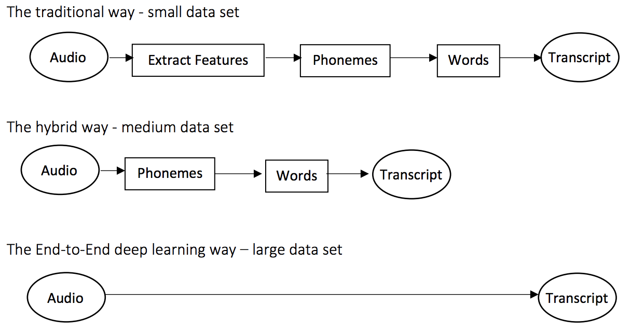

由于需要巨大的数据量，端到端学习不一定对每个问题都有好的效果。它主要被用于语音转换、图像获取、图像综合、机器翻译、自动驾驶等领域。

**3.6.2 是否使用端到端深度学习**

端到端深度学习的优缺点：  
Pros：

·让数据说话

·使用尽量少的人为成份（例如语音识别中的音素/phonemes提取）

Cons：  
·需要大量的数据

·拒绝来某些可能很有用的人为成份

——对于数据量较小的任务，人为成份能补充一些算法需要的信息。

在使用端到端学习之前，你只需要回答一个问题：**已有的数据量是否足够学习 $X$ 和 $Y$ 之间复杂的映射关系？**

**4. 卷积神经网络**

**4.1 卷积神经网络基础**

**4.1.1 计算机视觉**

我们之前讨论过处理 $64×64$ 的RGB图片的系统，输入向量长度为 $12288$。而对于更大的图片，如 $1000×1000$ 的高清图，此时输入向量长度为百万级别，次是无论是模型的存储成本或事计算成本都超出了现代计算机的承受能力。为此，我们需要卷积神经网络。

**4.1.2 边界检测**

垂直边界检测的卷积核： $\left[\begin{matrix}1 & 0 & -1 \\ 1 & 0 & -1 \\ 1 & 0 & -1\end{matrix}\right]$，将其与 $n×n$ 的图片进行卷积，得到一个 $\left(n-2\right)×(n-2)$ 的输出。如果采取不同的卷积核，则会得到不同的边界检测效果，例如加大中心权重的Sobel filter $\left[\begin{matrix}1 & 0 & -1 \\ 2 & 0 & -2 \\ 1 & 0 & -1\end{matrix}\right]$、Scharr filter $\left[\begin{matrix}3 & 0 & -3 \\ 10 & 0 & -10 \\ 3 & 0 & -3\end{matrix}\right]$。利用深度学习也许我们可以找到实现各种功能的最好的滤波矩阵 $\left[\begin{matrix}w_{1} & w_{2} & w_{3} \\ w_{4} & w_{5} & w_{6} \\ w_{7} & w_{8} & w_{9}\end{matrix}\right]$，如 $70°$ 或任意方向的边界检测。

**4.1.3 Padding**

$n×n$ 的图片与 $f×f$ 滤波矩阵卷积得到 $(n-f+1)×(n-f+1)$ 的输出，我们不希望每次边界检测都让图片缩水。为此，在卷积运算前对原图片四周扩充 $p$ 个像素点，使之变为一张 $(n+p)×(n+p)$ 的图片，再被 $(n-f+1)×(n-f+1)$ 的卷积核作用后得到 $n×n$ 的图片。

故有如下两类卷积：  
·Valid convolution： $n×n * f×f → (n-f+1)×(n-f+1)$

·Same convolution：对原图片进行 $p=\frac{f-1}{2}$ 的Padding。

——注意卷积核一般都是奇数维的。

**4.1.4 Strided convolutions**

卷积核每移动 $s$ 步采样的卷积方式，下图所示为 $n=6, s=2$ 的情形：其中 $C$ 为卷积核中心的落点。



综上， $n×n$ 的图片被 $f×f$ 的卷积核作用，加入 $p$ 个像素点的Padding，采用 $, s=2$ 的Strided convolution，得到的是 $\left\lfloor \frac{n+2p-f}{s}+1\right\rfloor ×\left\lfloor \frac{n+2p-f}{s}+1\right\rfloor$ 的图片。

注意，这里讨论的“卷积”不同于数学上的二维卷积，数学上的卷积要先把卷积核延副对角线翻转，然后再进行“相关”操作。数学上这样定义卷积保证了**结合律**，即 $A*B*C=A*(B*C)$。然而在计算机视觉领域，我们直接称“相关”为卷积。

**4.1.5 立体卷积**

对于RGB三色图片，其存储为一个 $n×n×n_{c}$ 的张量，相应地卷积核为的维度为 $f×f×n_{c}$，输出为 $(n-f+1)×(n-f+1)×1$ 维，如下图所示：

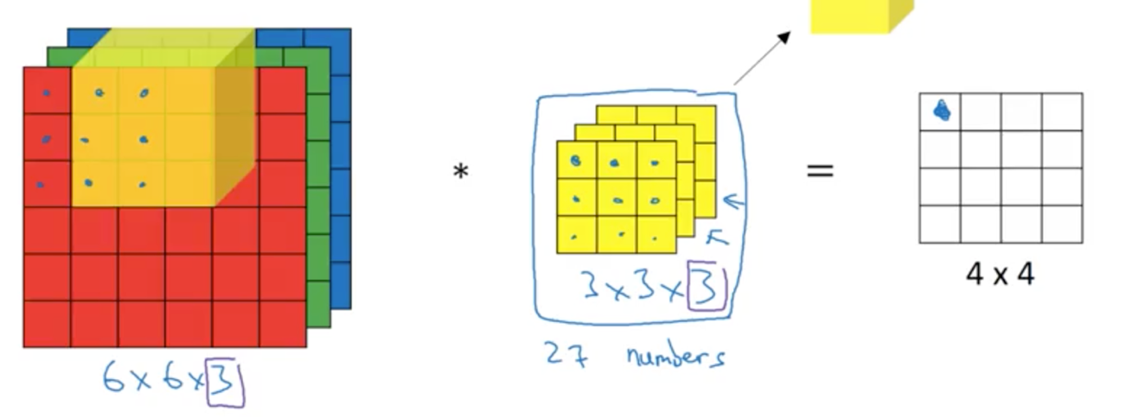

立体卷积相当于三个独立的卷积结果求和。

也可以同时使用多个滤波器的，例如，我们可以同时使用水平边界检测和垂直边界检测得到两层结果，如下图所示：

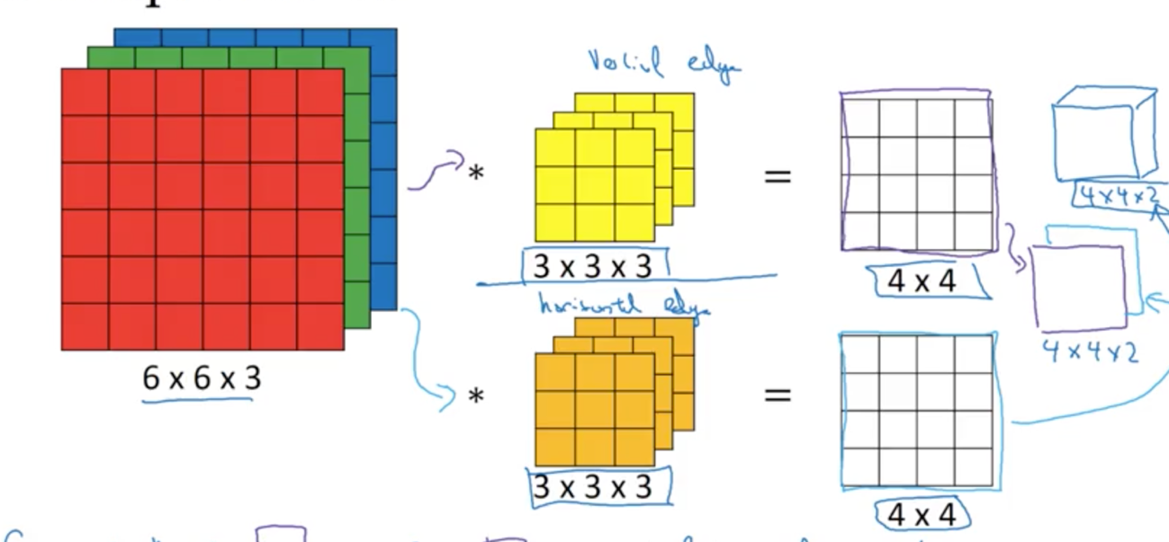

总结：

原始图片（$n×n×n_{c}$） $*$ 卷积核（$f×f×n_{c}$） $→$ 输出（$(n-f+1)×(n-f+1)×n_{c}'$）

**4.1.6 CNN中的卷积层**

如果神经网络中第 $l$ 层为卷积层，则相应参数如下：

|  |  |  |
| --- | --- | --- |
|  |  |  |
| $$f^{\left[l\right]}$$ | 滤波器尺寸 |  |
| $$p^{\left[l\right]}$$ | Padding |  |
| $$s^{\left[l\right]}$$ | Stride |  |
| $$n_{c}^{\left[l\right]}$$ | 滤波器数量 |  |
| $$f^{\left[l\right]}×f^{\left[l\right]}×n_{c}^{\left[l\right]}$$ | 每个滤波器维度 |  |
| $$n_{H}^{\left[l-1\right]}×n_{W}^{\left[l-1\right]}×n_{c}^{\left[l-1\right]}$$ | 输入 |  |
| $$n_{H}^{\left[l\right]}×n_{W}^{\left[l\right]}×n_{c}^{\left[l\right]}$$ | 输出 | $$n_{H/W}^{\left[l\right]}=\left\lfloor \frac{n_{H/W}^{\left[l-1\right]}+2p^{\left[l\right]}-f^{\left[l\right]}}{s^{\left[l\right]}}\right\rfloor +1$$ |
| $${a^{\left[l\right]}=n}_{H}^{\left[l\right]}×n_{W}^{\left[l\right]}×n_{c}^{\left[l\right]}$$ | 激活值维度 | $${A^{\left[l\right]}=m×n}_{H}^{\left[l\right]}×n_{W}^{\left[l\right]}×n_{c}^{\left[l\right]}$$ |
| $$f^{\left[l\right]}×f^{\left[l\right]}×n_{c}^{\left[l-1\right]}×n_{c}^{\left[l\right]}$$ | 权重 |  |
| $$n_{c}^{\left[l\right]}$$ | 偏置 |  |

**4.1.7 一般的卷积网络**

一般地，CNN中有三类网络层：  
·卷积层：Convolution（CONV）

·池化层：Pooling（POOL）

·全连接层：Fully connected（FC）

**4.1.8 池化层：** 以最常用的池化方式——最大池化为例：卷积核提取范围内最大像素值，如下图所示：

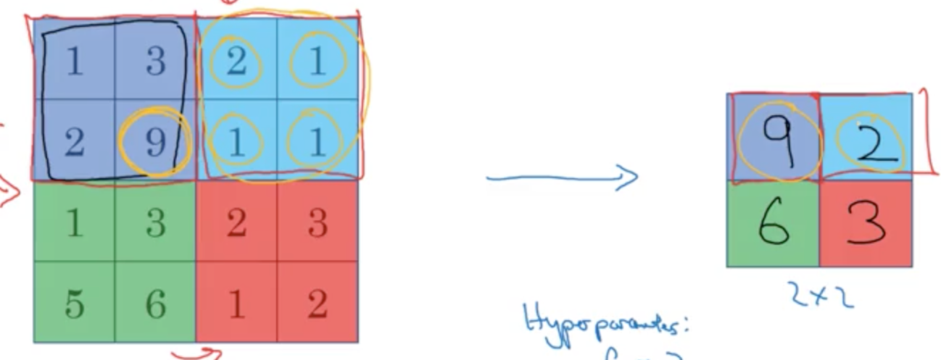

此时，超参数如下： $f=2, s=2$、池化方式（最大池化、平均池化）

**最大池化的直观理解**：最大支持化为了保证在图片降采样的过程中仍然能够**保留**图片上个部分**最显著**的**特征**（区域最大值）。

池化层有一个特性：

·在确定超参数 $f, s$ 之后，**没有待学习的参数**，没有需要通过反向传播更新的参数。

将上述池化方法应用到多层RGB图片，则每一层都按照相同的方式池化，输出和输入具有相同的层数。

除了最大池化之外，还有平均池化。

“采样层亦称为‘汇合层’，起作用是基于局部相关性，原理进行亚采样，从而在减少数据量的同时保留有用信息。”——《周志华机器学习P114》

**4.1.9 一个CNN例子**

MNIST手写体识别问题，Yann Lecun团队的LeNet-5模型：

|  |  |  |  |
| --- | --- | --- | --- |
|  | Activation shape | Activation size | #parameters |
| Input | $$(32, 32, 3)$$ | $$3072$$ | $$0$$ |
| CONV1($f=5, s=1$) | $$(28, 28, 8)$$ | $$6272$$ | $$208=(5∙5+1)∙8$$ |
| POOL1($f=2, s=2$) | $$(14, 14, 8)$$ | $$1568$$ | $$0$$ |
| CONV2($f=5, s=1$) | $$(10, 10, 16)$$ | $$1600$$ | $$416=(5∙5+1)∙16$$ |
| POOL2($f=2, s=2$) | $$(5, 5, 16)$$ | $$400$$ | $$0$$ |
| FC3 | $$(120, 1)$$ | $$120$$ | $$48,001=120∙400+1$$ |
| FC4 | $$(84, 1)$$ | $$84$$ | $$10,081=84∙120+1$$ |
| Softmax | $$(10, 1)$$ | $$10$$ | $$841=10∙84+1$$ |

CNN的一些常见结构/模式：

·随着网络层数的加深，一些超参数的变化趋势如下： $n_{W}, n_{H}$ 减小、 $n_{c}$ 增大。

·一个或多个卷积层后接一个池化层，再一个或多个卷积层后接一个池化层，然后又一个或多个卷积层后接一个池化层，最后是几个全连接层，后跟一个Softmax。

从上述参数表中可以看出：

·卷基层的参数并不多，大部分参数都在全连接层中。

·激活项的大小随层数加深而减小。

**4.1.10 为什么用卷积呢？**

首先，卷积层有如下特征：

·共享参数：特征探测器（卷积核）在图像的某一部分适用，那么往往在其他部分也适用。

·稀疏连接：在卷积层中，每个输出之由一小部分输入决定。

以上两点大大减少了全连接网络所需的参数数量，使得只需较小的训练集即可训练模型，同时参数较少使得模型不易产生过拟合。另外CNN对问题中的translation invariance具有的把控性，这是由于图片中少量的像素移动不应影响模型的输出结果，而CNN恰好具备这一特性

对于训练集 $\{\left(x_{1}, y_{1}\right), \left(x_{2},y_{2}\right), …, (x_{m}, y_{m})\}$，代价函数为 $J=\frac{1}{m}\sum_{i=1}^{m}{L({\hat{y}}^{\left(i\right)}, y^{\left(i\right)})}$。

**4.2 案例学习**

**4.2.1 经典CNN**

LeNet5：[LeCun et al., 1998. Gradient-based learning applied to document recognition]

AlexNet：[Krizhevsky et al., 2012. ImageNet classification with deep convolutional neural networks]

VGG-16：[Simonyan & Zisserman 2015. Very deep convolutional networks for large-scale image recognition]

**4.2.2 ResNets（Residual network，解决训练集误差反弹问题）**

[He et al., 2015. Deep residual networks for image recognition]

**4.2.2.1 Residual block的数学表示： $$z^{\left[l+1\right]}=W^{\left[l+1\right]}a^{\left[l\right]}+b^{\left[l+1\right]}$$**

$$a^{\left[l+1\right]}=g\left(z^{\left[l+1\right]}\right)$$

$$z^{\left[l+2\right]}=W^{\left[l+2\right]}a^{\left[l+1\right]}+b^{\left[l+2\right]}$$

$$a^{\left[l+2\right]}=g(z^{\left[l+2\right]}+a^{\left[l\right]})$$

**4.2.2.2 Residual block示意图：**

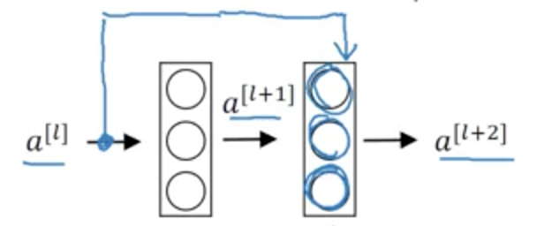

**4.2.2.3 使用ResNets的好处：**

理论上，网络层次越深，训练集误差应该越小。但在实际中，当网络层次增加到一定程度，优化算法“just has a much harder time training”，使得训练集误差反增。如下左图所示。但ResNet则不存在这个问题，ResNet在层次达到100层甚至1000层（2017年还不常见）的情况下训练集误差仍然在下降。它良好地解决了梯度消失/梯度爆炸问题。

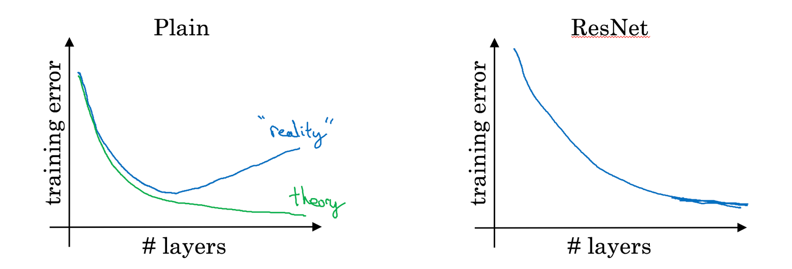

**4.2.2.4 ResNets是如何工作的**

如下图所示，

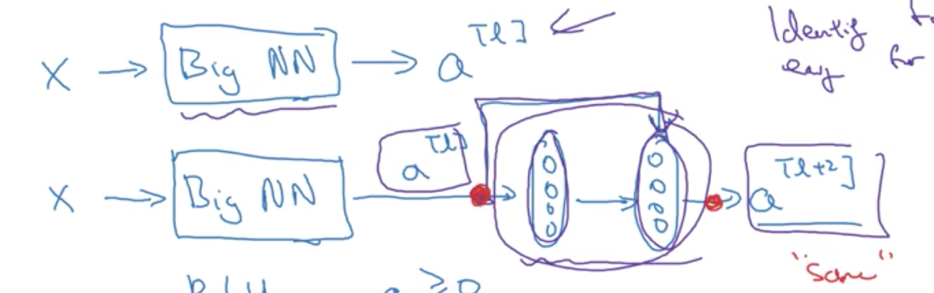

$$a^{\left[l+2\right]}=g\left(z^{\left[l+2\right]}+a^{\left[l\right]}\right)=g(W^{\left[l+2\right]}a^{\left[l+1\right]}+b^{\left[l+2\right]}+a^{\left[l\right]})$$

当使用L2正则化时，由于weight decay（权重衰减）现象，有 $W^{\left[l+2\right]}≈0, b^{\left[l+2\right]}≈0$，则有 $g\left(W^{\left[l+2\right]}a^{\left[l+1\right]}+b^{\left[l+2\right]}+a^{\left[l\right]}\right)≈g\left(a^{\left[l\right]}\right)=Relu\left(a^{\left[l\right]}\right)=a^{\left[l\right]}$。于是 $a^{\left[l+2\right]}$ 至少不会比 $a^{\left[l\right]}$ 的性能差。

**4.2.3 网络中的网络与 $1×1$ 卷积(用于改变volume的 $n_{c}$ 值，以桥接大宽度卷积核)**

[Lin et al., 2013. Network in network]

显然， $1×1$ 卷积就是数乘矩阵。规范化写法如下： $$f=1$$

$$pad=0$$

$$strides=1$$

**4.2.4 Inception network**

[Szegedy et al. 2014. Going deeper with convolutions]

一个Inception模块的结构如下，其中其核心思想在于通过 $1×1$ 卷积桥接不同宽度的卷积核，最终Concat到一层输出中。

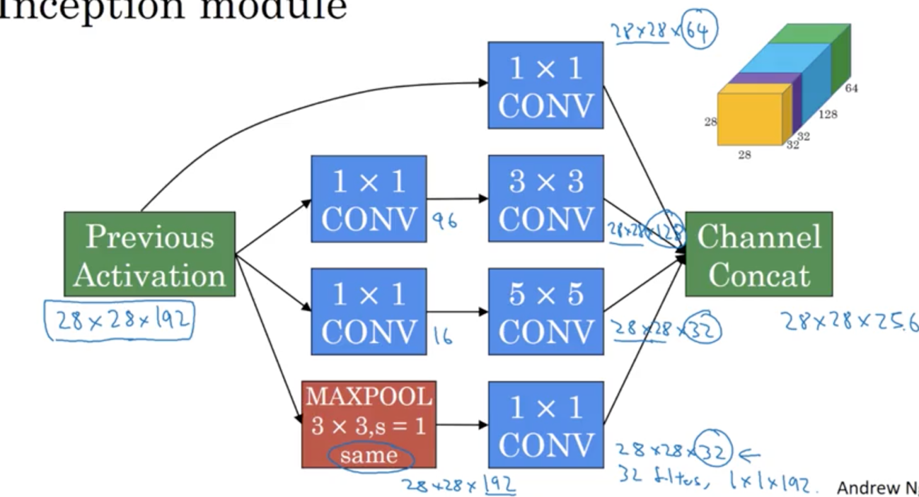

[Szegedy, 2014]中的网络为很多Inception module的组合，中间使用若干池化层调整Volumes的长宽。除输出层使用softmax之外，中间结果也用于输出。如下图所示：

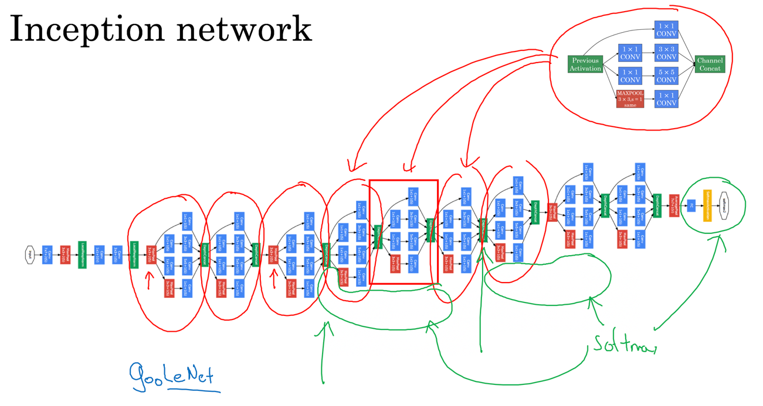

注：[Szegedy, 2014]中的网络名为GoogLeNet，向LeNet致敬。

**4.3 卷积网络使用建议**

**4.3.1 使用开源实现**

一般当我们要做一个机器学习项目，我们获取了一个算法，那么下一步需要做的往往是从Github上别人的开源框架开始。原因如下：  
1. 从推导开始一点点做即便对于机器学习Ph.D来说也是一件十分不易的事。

2. 对于大型网络，我们不仅仅下载代码，还要下载参数。因为对于大型网络，开源实现的作者往往已经使用大量的计算资源得到了合适的网络参数，对于开发者可作为迁移学习的良好原型。

3. 当你有了自己的代码，记得回馈开源社区。

**4.3.2 迁移学习**

根据问题的迁移跨度，我们可以选择冻结作者所提供网络前层大量的参数而仅训练最后几层的参数，或者冻结前层的一部分参数而训练其余后半部分的网络参数，再或者只把作者提供的参数值作为初始数据训练正网络中的所有参数。

**4.3.3 数据增强（充分利用数据信息）**

在CV领域，常用的数据增强的方法有水平翻转、随机剪裁、色道偏移。高级的数据方法如AlexNet中的PCA Colour Augmentation。

一般来说数据增强和训练数据可以在不同CPU/GPU的tread/process上并行进行（流水线进行）。

**4.3.4 CV现状**

一般地，对于数据量较大的问题，如语音识别，我们往往希望通过大量的标记样本 $(x, y)$ 来获得良好的模型性能。而对于数据量有限的问题（如图像识别或多目标检测问题）由于问题的复杂性往往百万级别的训练样本仍显不足，此时就需要更多的人为干预（hand engineering/hacks）。这也是为什么今天CV领域的问题更多的是在关注网络结果上的问题。

幸运的是，当数据量不足的时候，迁移学习往往具有不错的效果。

另外，在经典数据集（benchmark）上获得良好的性能，或者在比赛中获得良好的成绩，这两种途径可以用于证明算法的优越性。当然有些方法即便在经典数据集或比赛上获得了良好的性能，一般你也不会把他们用于实际应用中。那么一些常用语比赛的方法总结如下：  
·综合法：独立训练多个网络，对它们的输出取平均。

——一般来说这会让准确率提升1-2%。

·测试集多剪裁：让分类器多次作用不同的测试集版本然后取平均（测试集数据增强）。

——一种常用的10-crop方法如下：

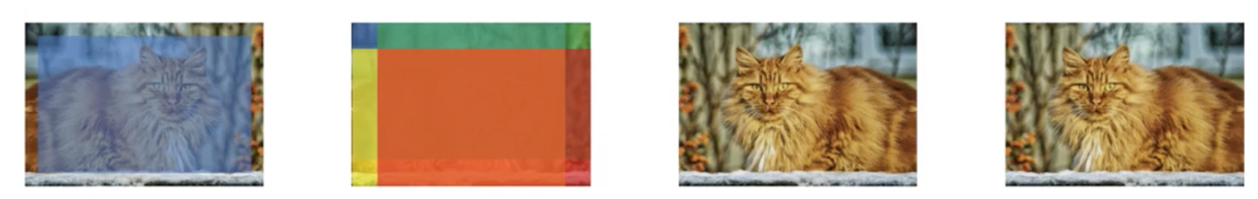

即原图和水平翻转图片中心区域和四角区域共10张子图。

另外，建议使用开源代码

·文献中的网络架构

·尽可能使用开源实现

·使用别人预训练的网络，对于你的问题做微调

**4.4 检测算法（以YOLO算法为例）**

所谓检测算法，就是在一大张图片中发现一个或多个目标，其基本思路是将图片分成若干个小部分，然后利用已有的判断图片中是否含有目标的模型处理每个小部分，以得到目标。

**4.4.1 目标定位**

之前的模型都是对图片进行是否含有特定内容的分类，而本节讨论的**目标定位**任务要求模型除了判定图片中是否含有指定的单个物体之外，还要给出其在图片中的位置。而对于其后讨论的**目标检测**任务，则要模型能够给出图片中多个目标的存在性判定及位置信息。故**分类算法**指导**定位算法**，而**定位算法**则对**检测算法**有指导意义。

对于目标定位，在分类模型的基础上，再输出目标的位置 $(b_{x}, b_{y}, b_{h}, b_{w})$，分别为边框的**归一化**中心坐标和长宽，通常定义图片左上角坐标为 $(0, 0)$、右下角坐标为 $(1, 1)$、水平方向为 $x$ 轴，垂直方向为 $y$ 轴。

样例的标签定义如下： $y={\left[p_{c}, b_{x}, b_{y}, b_{h}, b_{w}, c_{1}, c_{2}, c_{3}\right]}^{T}$，其中 $p_{c}∈\left\{0, 1\right\}$ 指示是否检测到目标，如果 $p_{c}=1$，则关心目标的位置 $\left(b_{x}, b_{y}, b_{h}, b_{w}\right)$，以及目标的类型（由 $c_{1}, c_{2}, c_{3}$ 指示）；如果 $p_{c}=0$，则另外 $7$ 个数值无意义。在这种定义下，损失函数为： $L\left(\hat{y}, y\right)=\left\{\begin{matrix}{\left({\hat{y}}_{1}-y_{1}\right)}^{2}+{\left({\hat{y}}_{2}-y_{2}\right)}^{2}+…+{\left({\hat{y}}_{8}-y_{8}\right)}^{2} ,y_{1}=1 \\ {\left({\hat{y}}_{1}-y_{1}\right)}^{2} , y_{1}=0\end{matrix}\right.$

**4.4.2 （人脸）特征点检测**

以人脸识别为例，有时你只希望得到左眼左眼角（特征点）的位置坐标 $(l_{x}, l_{y})$。如果你关心人脸上 $64$ 个特征点的位置，那么你的模型应该输出 $[p_{c}, l_{1x}, l_{1y}, l_{2x}, l_{2y}, …, l_{64x}, l_{64y}]$，这是一个 $129$ 维的向量。

 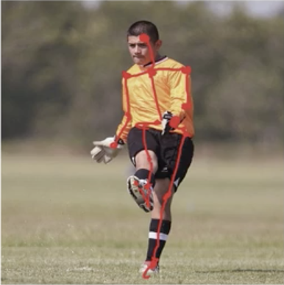

再比如姿态检测，即要识别图片中人体的关键点，如眉间、胸部中央、左肩、左肘、左腕、右肩、右肘、右腕、丹田、左胯、左膝、左踝、右胯、右膝、右踝等，如上右图所示。

注意，**特征点的顺序应该是固定的**，例如人脸特征点总要以左眼左眼角、左眼右眼叫、右眼左眼角、右眼右眼角。

**4.4.3 目标检测**

假设我们已经通过先前的方法，得到了可以识别图片中是否有几乎填满图片的车的模型。那么对于目标检测任务，我们采用不同大小的滑窗多次遍历整张图片，对每个滑窗使用模型判断是否存在目标，其中检测到目标的滑窗作为定位框。

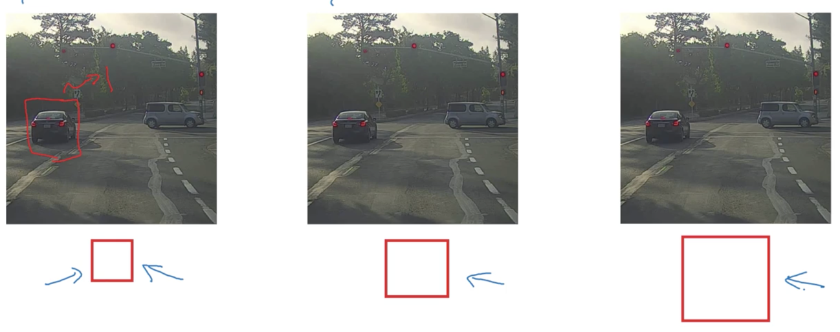

上述检测方法称为**滑窗检测**，其缺点在于复杂度过高，每一个滑窗需要独立计算一次分类卷积网络。诚然，增大步长strides可以降低运算次数，但同样会使性能受损。

**4.4.4 滑窗的卷积实现**

**4.4.4.1 将全连接层（FC）转化为卷积层**

如下图所示，上方的CNN中包含卷积层 $→$ 池化层 $→$ 全连接层，我们可以采用如下等价形式——将全连接层变成 $400$ 个 $1×1$ 卷积核的卷积层，由于这两种方式后层每个元素都是前层所有元素的线性组合，故两种方式等价。

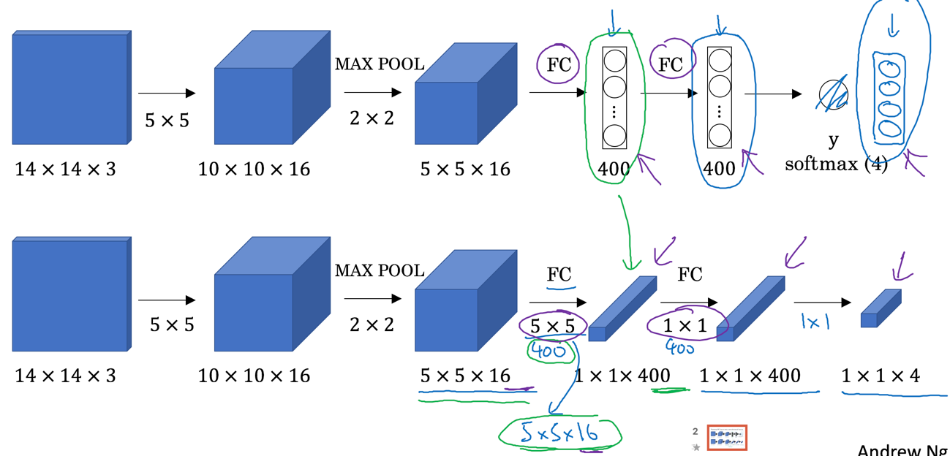

**4.4.4.2 滑窗的卷积实现**

[Sermanet et al., 2014, OverFeat: Integrated recognition, localization and detection using convolutional networks]

假设卷积网络如第一行所示，其将输入大小为 $14×14×3$ 的图片输出为 $1×1×4$ 的volume。那么，对于输入大小为 $16×16×3$ 的图片，该卷积网络的输出结果为 $2×2×4$ 的volume，值得注意的是，每个 $1×1×4$ 单列的结果相当于在原图进行大小为 $14×14×3$ 步长为 $stride=2$ 的滑窗经过相同卷积网络的结果。

类似地对于输入大小为 $28×28×3$ 的图片，其输出为 $8×8×4$ 的volume，其中每一个 $1×1×4$ 的结果相当于在原图进行大小为 $14×14×3$ 步长为 $stride=2$ 的滑窗。

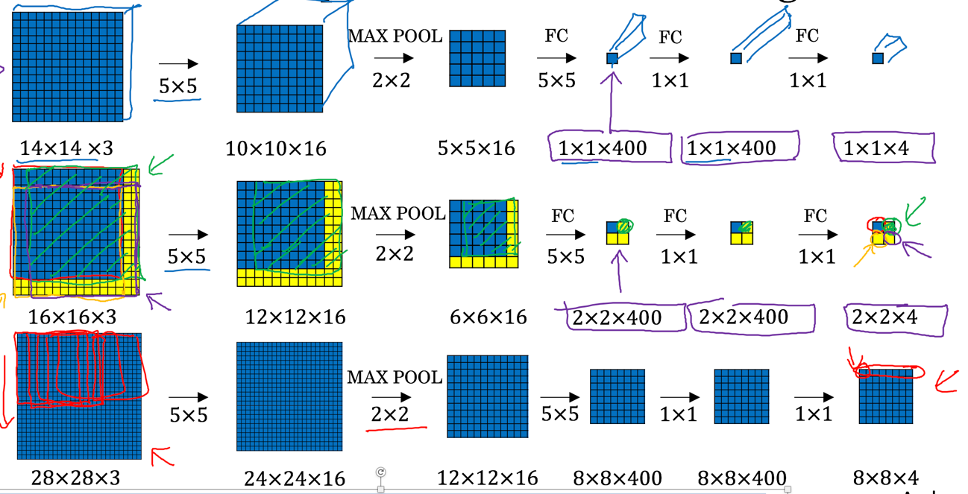

注：等效滑窗步长的值 $=$ 池化比例。

也就是说，通过将网络末尾全连接层转化为卷积层，我们通过一次卷积避免了**滑窗检测**算法对于公共区域的大量重复计算。

**4.4.5 边界框预测（YOLO Alg）**

滑窗算法的一个弊端在于，很可能过不存在一个完美包括目标的滑窗。一般来说，理想边界框的形状也不是正方形，而是一般的矩形。解决这一问题的一种方案是采用YOLO算法。

[Redmon et al., 2015, You Only Look Once: Unified real-time object decetion]

YOLO算法具体如下，对于每一个网格，训练标签如为 $y={\left[p_{c}, b_{x}, b_{y}, b_{w}, b_{h}, c_{1}, c_{2}, c_{3}\right]}^{T}$。注意当且仅当目标中心点位于某网格时才认为该网格中包含该物体，如下图所示，分别认为两部车位于左中和右中网格，虽然中央网格包含了两部车分别一小部分，但不认为能够在其中检测到目标。

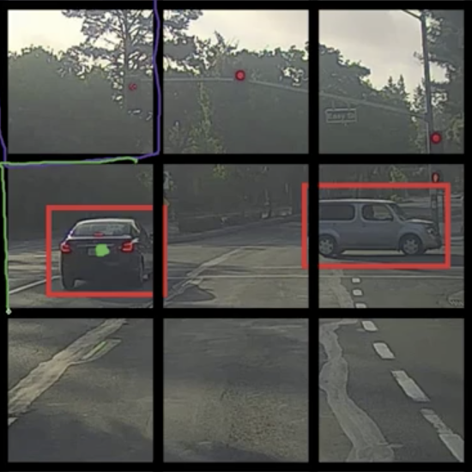

对于上图，网络输入为一个 $100×100×3$ 的图片，经过CNN之后，输出volume的维度为 $3×3×8$。而随着网格密度增加，两个目标位于同一个网格的可能性减小了。而且正如前一节所述，对整个图片的计算只需整个图片经过一次卷积网络即可。

那么边界框具体怎样定义呢？同样以网格左上定点为 $(0, 0)$，右下顶点为 $(1, 1)$，水平方向为 $x$，垂直方向为 $y$，边长为单位长度，例如上图左中网格标签中边界框参数的取值约为： ${\left[1, b_{x}≈0.4, b_{y}≈0.3, b_{h}≈0.9, b_{w}≈0.5, 0, 1, 0\right]}^{T}$。这里 $b_{x}, b_{y}$ 的取值在 $0$ 到 $1$ 之间，而 $b_{h}, b_{w}$ 的取值可以大于 $1$。

**4.4.6 交并比**

怎样评估监测结果的性能呢？假设下图中紫色框为模型输出结果，怎样评价它的好坏呢？我们采用 $IoU$（Intersection over Union）最为评判指标，其值等于输出边界框与理想边界框的交集面积与并集面积的比值。

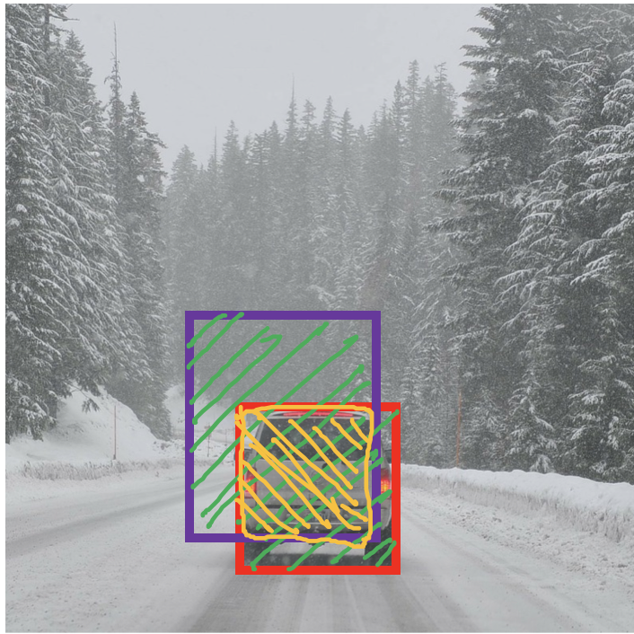

一般来说我们认为 $IoU≥0.5$ 的时候输出正确，当然如果你想让输出标准更严苛，可以将阈值设置为 $0.6$。

推广来说， $IoU$ 被用来衡量两个边界框之间的重叠度。

**4.4.7 非最大抑制**

如前所述，如果你的算法出现把同一个目标检测出多次的情况应该如何处理呢？非最大抑制（Non-max Suppression）算法可以用于保证每个目标只被检测到一次。

用一个例子说明问题所在，如下左图所示，假设你用 $19×19$ 的网格分割图片，图中的两个目标的中心点已经标出，然而在中心点附近的网格个可能也会认为目标的中心位于自身所示范围内，从而给出比较大的检测概率 $p_{c}$，进而产生如下右图所示的检测结果。

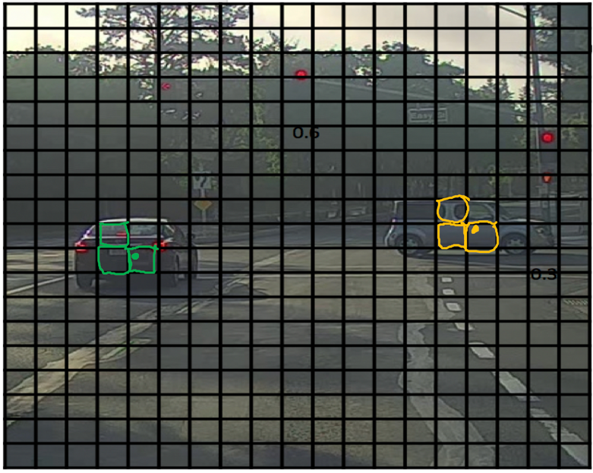 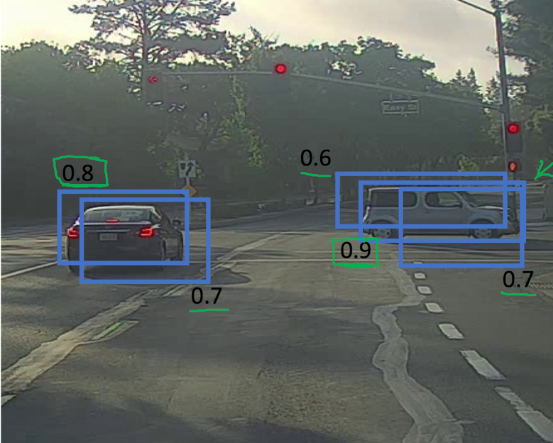

对于上例，Non-max算法的做法是：

·step1：首先高亮标记置信概率 $p_{c}$ 最大的边界框——上右图中 $p_{c}=0.9$ 的边界框，如下左图所示，然后将所有与这个边界框之间 $IoU$ 值大（重叠大）的边界框“抑制掉”。

·step2：然后在剩下的边界框中找到置信概率 $p_{c}$ 最大的一个——上右图中 $p_{c}=0.8$ 的边界框，如下右图所示，然后将所有与这个边框 $IoU$ 值大（重叠大）的边界框“抑制掉”。

·重复step1和step2，直到所有边界框都被高亮或者抑制。

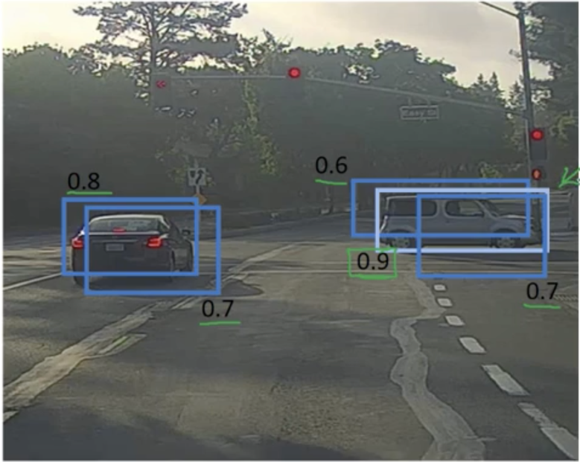 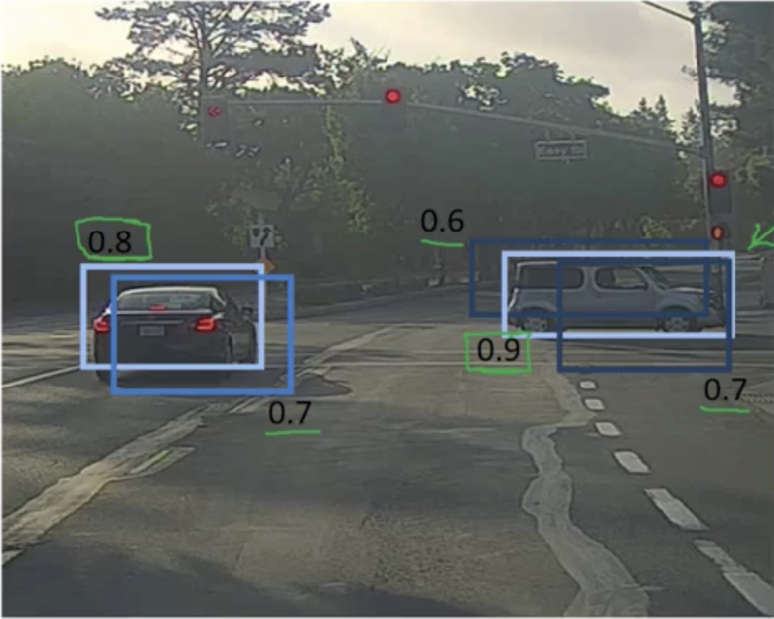

·step3：去掉所有被抑制的边界框，得到最终的两个输出（如下图所示）。

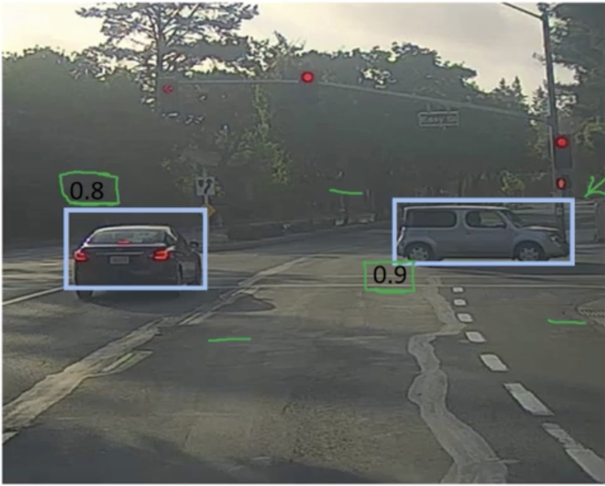

对Non-max算法总结如下：  
*·抑制所有 $p_{c}≤0.6$ 的边界框。*

*·只要存在未被处理的边界框：  
 ·选择 $p_{c}$ 最大的边界框，输出之。*

*·抑制所有与前一步中边界框之间 $IoU≥0.5$ 的边界框。*

对于具有多个分类的检测模型，我们需要对每一类输出独立运行Non-max算法即可。

**4.4.8 Anchor boxes**

到目前为止，每一个网格个只能输出一个检测目标，如果多个目标中心位于一个网格的情况就是出现了怎么办呢？我们需要让一个网格可以检测多个目标，Anchor boxes就是在解决这个问题！

以下图为例，如片中汽车和行人的中心点都位于中下网格内。此时如果网格标签为 $y={\left[p_{c}, b_{x}, b_{y}, b_{h}, b_{w}, c_{1}, c_{2}, c_{3}\right]}^{T}$，则无法同时输出两个目标，智能选择其中一个输出。

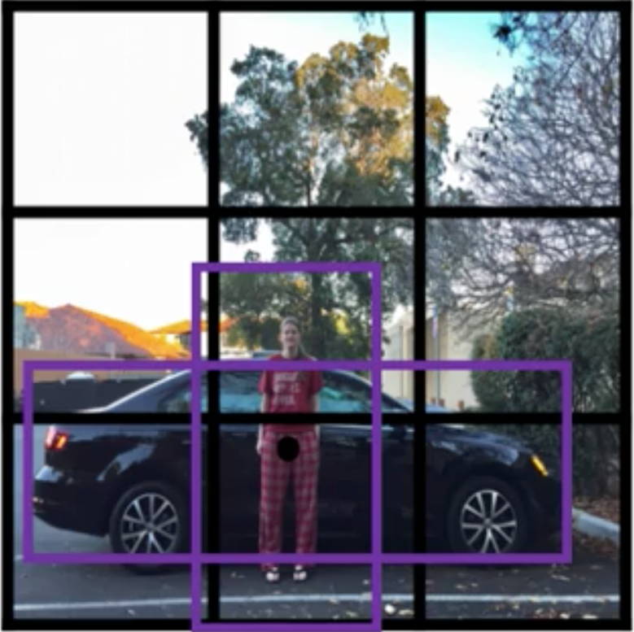

这里Anchor boxes的想法是：预先定义多种（此处以 $2$ 种为例，一般取 $5$ 种）Anchor boxes的形状，如下图所示。相应地，标签扩展为 $y={\left[p_{c}, b_{x}, b_{y}, b_{h}, b_{w}, c_{1}, c_{2}, c_{3}, p_{c}, b_{x}, b_{y}, b_{h}, b_{w}, c_{1}, c_{2}, c_{3}\right]}^{T}$，其中黑色的一组为Anchor box 1的输出，而蓝色结果为Anchor box 2的输出。由于行人的边界框形状与Anchor box 1更接近，于是就用行人边界框编码Anchor box 1的参数，同理用汽车的边界框编码Anchor box 2的参数。

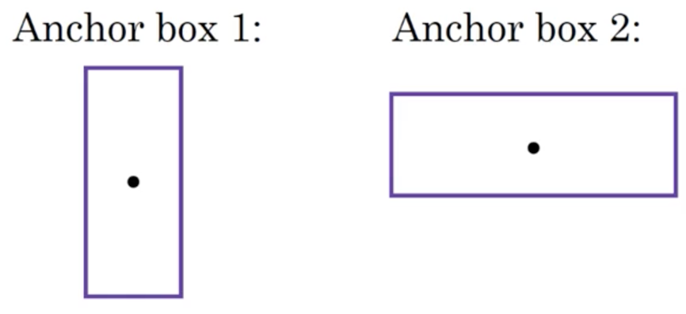

也就是说，训练集图片中的每个目标分配给其中心所在的网格**其中 $IoU$ 最高的Anchor box**。当然，此时检测模型的输出结果增加了一个Anchor boxes的数量维度（对于上例，输出维度从 $3×3×8$ 变成 $3×3×2×8$）。

**4.4.9 YOLO算法**

综合之前几节的内容，本节介绍YOLO算法。

**·模型训练：**

假设检测目标分三类——行人、汽车和摩托车。使用两个Anchor boxes，则样本标签为 $y={\left[p_{c}, b_{x}, b_{y}, b_{h}, b_{w}, c_{1}, c_{2}, c_{3}, p_{c}, b_{x}, b_{y}, b_{h}, b_{w}, c_{1}, c_{2}, c_{3}\right]}^{T}$，模型输出维度为 $3×3×2×8/3×3×16$。

对于下图所示的网格，左上网格的标签为 $y={\left[0, ?, ?, ?, ?, ?, ?, ?, 0, ?, ?, ?, ?, ?, ?, ?\right]}^{T}$，中下网格的标签为 $y={\left[0, ?, ?, ?, ?, ?, ?, ?, 1, b_{x}, b_{y}, b_{h}, b_{w}, 0, 1, 0\right]}^{T}$（这里Anchor boxes的形状约定和4.4.8节中相同，Anchor box 2为矮胖框）。

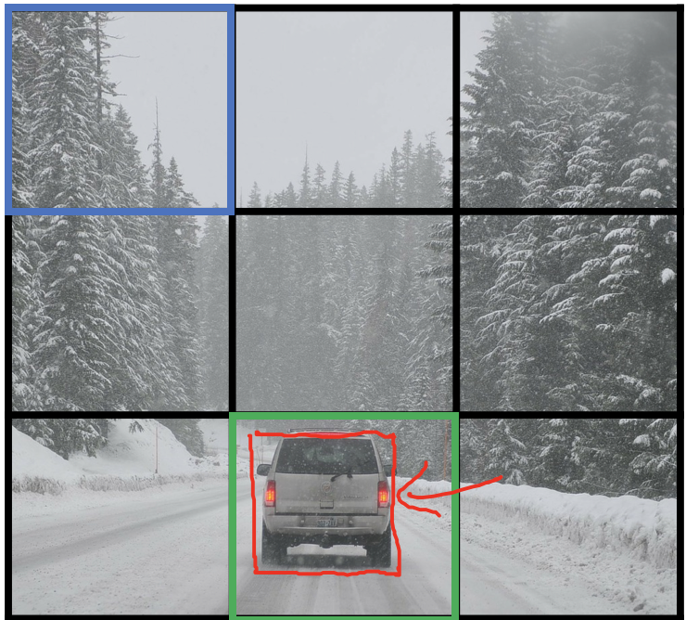

总而言之，对于训练集，每张图片为 $100×100×3$，标签为 $3×3×2×8$，二者分别为网络模型的输入和输出维度。

**·模型预测：** 对于每个网格模型的输出中的每一个Anchor box位置，如果 $p_{c}=1$ 则检测到目标，其后的（归一化）边界框参数和类型指示参数有意义，反之如果 $p_{c}=0$ 则其后的其他参数无意义。

**4.4.10 区域建议（Region proposal）**

[Girshik et. al, 2013, Rich feature hierarchies for accurate object detection and semantic segmentation]

当我们使用YOLO算法进行目标检测的时候，尽管只使用一次卷积，但一般来说图片中有很多区域显然没有目标，对这些区域进行检测在某种意义上是一种浪费。例如下图中画箭头的区域显然没有任何目标。

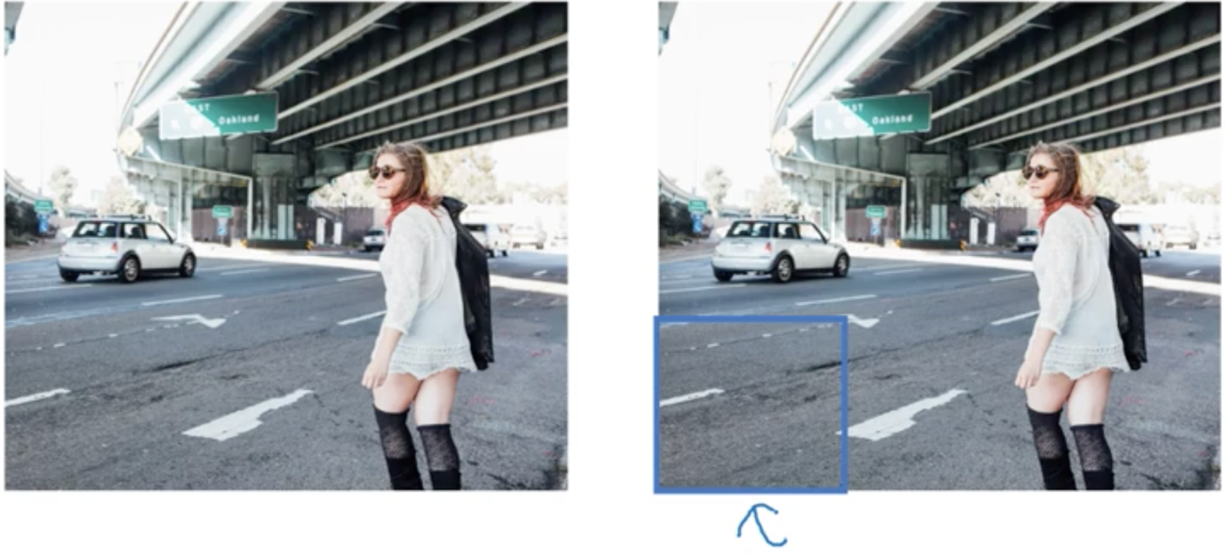

那么小节开头文献的作者提出了一种算法——R-CNN（Regions with CNNs），相比于YOLO对整个图片区域运行滑窗检测，R-CNN只对部分区域运行滑窗。

具体使用的方法为先进行语义分割（semantic segmentation），得到下图，则对图中某些变化比较剧烈的区域运行滑窗则有比较大的可能性检测到目标。

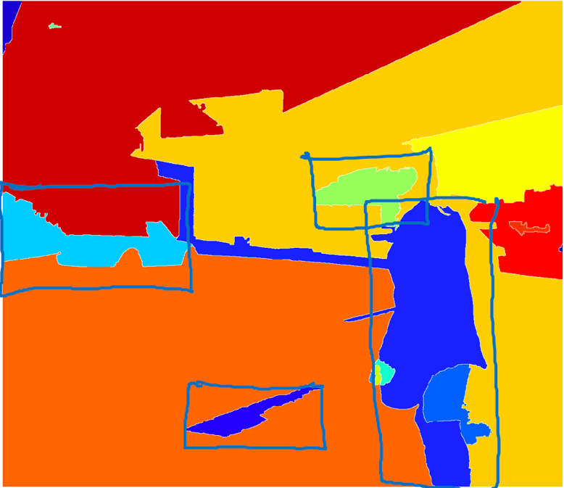

这个分个算法的运行结果肯能会找到约 $2,000$ 个色块，那么只对这 $2,000$ 个色块运行滑窗检测相比检测图片中每个区域能够大大减小运算量。

R-CNN算法还是不够快，作者团队在两年后发明了更快的算法：

[Girshik, 2015. Fast R-CNN]

Fast R-CNN：在R-CNN的基础上采用滑窗的卷积实现，与4.4.4节中介绍的滑窗卷积实现类似，一次性对所有推荐区域进行分类。

由于发现Fast R-CNN算法中“推荐区域”部分还是很慢，于是有了下面的工作：

[Ren et. al, 2016. Faster R-CNN: Towards real-time object detection with region proposal networks]

Faster R-CNN：使用CNN来“推荐区域”。

吴恩达发现：大部分Faster R-CNN的实现，其运行速度都（远）不及YOLO。

**4.5 人脸识别（Face recognition）**

**4.5.1 什么时人脸识别？**

两个概念：人脸鉴别 vs. 人脸识别

·鉴别（Verifacation）：输入图片和名字/ID，输出图片内容是否是指定人物。（这个人是他吗？）

——一张图片与一张图片对比。典型场景：例如机场安检前将你的面部照片和证件照进行对比，或者是iPhone的刷脸解锁。

·辨别（Recognition）：基于 $K$ 个人的信息数据集，输入一张图片，输出图片中人物的ID或查无此人。（这个人是谁？）

——一张图片与一个集合的图片对比。典型场景：百度正厅的刷脸门禁。

**4.5.2 One-shot learning**

很多情况下，我们对于人脸的数据只有一张图片，在如此少的训练样本下DL很难获得良好的性能。然而对于像公司计划为所有员工做人脸识别系统这样的情景下又很难获得大量的训练样本；另一方面，当有一个新员工加入公司的时候还要对新的员工集合重新训练模型，有没有更好的方法呢？

相比于让模型学习一个 $K$ 个人的面部图像库，我们换一个思路——让模型学习一种距离函数 $d(img1, img2)$，用以衡量两张图片中人脸的相似程度。那么在应用模型的时候，只需选取合适的阈值 $τ$ 并以 $d\left(img1, img2\right)≤τ$ 作为判定两张图片中的人物为同一个人的判据即可。

**4.5.3 Siamese网络**

[Taigman et. al., 2014. DeepFace closing the gap to human level performance]

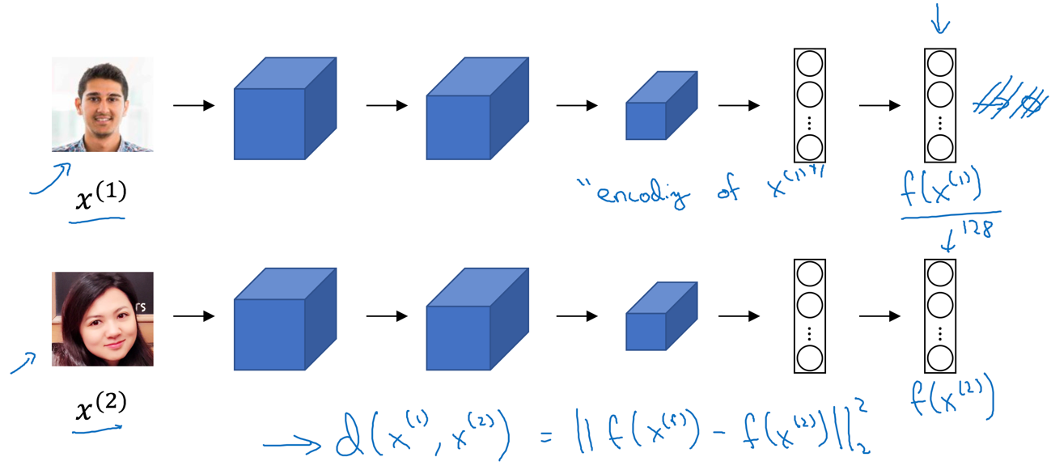

一种实现4.5.2节中距离函数 $d()$ 的方法是：如上图所示，用一个CNN分别得到两张图片的特征向量，然后将二者差值的二阶范数作为两张图片之间的距离。

实质上，这种方法中NN的作用是定义了一种图片到特征向量的编码 $f(x^{\left(i\right)})$，训练其参数使得：若 $x_{i}, x_{j}$ 是同一个人，则 ${\left\|f\left(x^{\left(i\right)}\right)-f\left(x^{\left(j\right)}\right)\right\|}^{2}$ 尽量小；若 $x_{i}, x_{j}$ 是不同的人，则 ${\left\|f\left(x^{\left(i\right)}\right)-f\left(x^{\left(j\right)}\right)\right\|}^{2}$ 尽量大。

**4.5.4 Triplet损失函数**

[Schroff et al.,2015, FaceNet: A unified embedding for face recognition and clustering]

怎样训练Siamese网络呢？其训练目标主要由三部分构成：基准（Anchor）、正例（Positive）和反例（Negative），如下图所示：

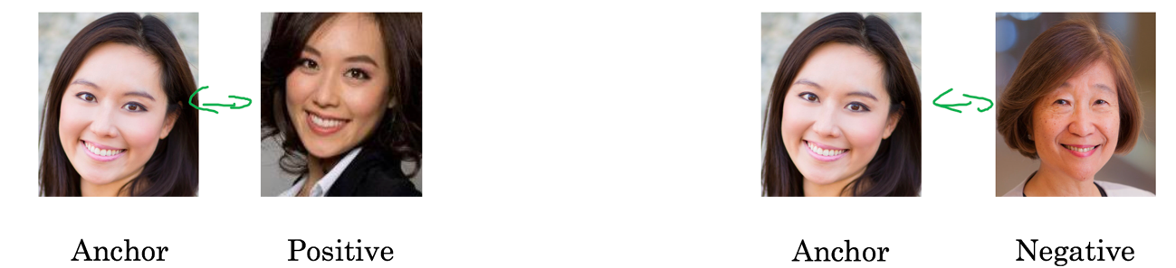

我们希望有： ${d\left(A, P\right)=\left\|f\left(A\right)-f\left(P\right)\right\|}^{2}≤{\left\|f\left(A\right)-f\left(N\right)\right\|}^{2}=d(A,N)$，不过一种平凡但满足该式的情况是 $f(x)≡C$。为了避免这种现象出现，在不等式中加上一个小量差额（margin） $α$，的到：

|  |  |  |
| --- | --- | --- |
|  |  |  |

显然，这个差额 $α$ 的意义就在于迫使模型编码正例和反例的特征尽可能得大。

基于此，Triplet的损失函数定义如下：给定三张图片 $A, P, N$，模型的损失函数为：

|  |  |  |
| --- | --- | --- |
|  |  |  |

从 $(4.2)$ 式的形式可以看出损失函数的意义在于让不等式 $(4.1)$ 成立，而不具体关注不等式左侧 ${\left\|f\left(A\right)-f\left(P\right)\right\|}^{2}-{\left\|f\left(A\right)-f\left(N\right)\right\|}^{2}+α$ 的取值。

进一步模型参数的代价函数为训练集损失函数的和，即：

|  |  |  |
| --- | --- | --- |
|  | $$J=\sum_{i=1}^{m}{L\left(A^{\left(i\right)}, P^{\left(i\right)}, N^{\left(i\right)}\right)}$$ | $$(4.3)$$ |

训练集的样子大约就是 $1k$ 个人的 $10k$ 张图片（平均每人提供 $10$ 张图片）。但是对于训练好的模型则可以直接在每人只提供一张图片的测试集上使用。

注意到，在训练阶段，如果三元组 $A, N, P$ 是随机选取的，那么 $d\left(A, P\right)+α≤d(A, N)$ 总是容易满足的。为了让模型更敏锐，我们应该选去那些“更难”的三元组作为训练集，也就是挑选那些正例和反例接近 $d(A, P)≈d(A, N)$ 的三原组作为训练。具体来说，选取训练集三元组应尽量选择那些P和N比较像的人物肖像，类似如下：

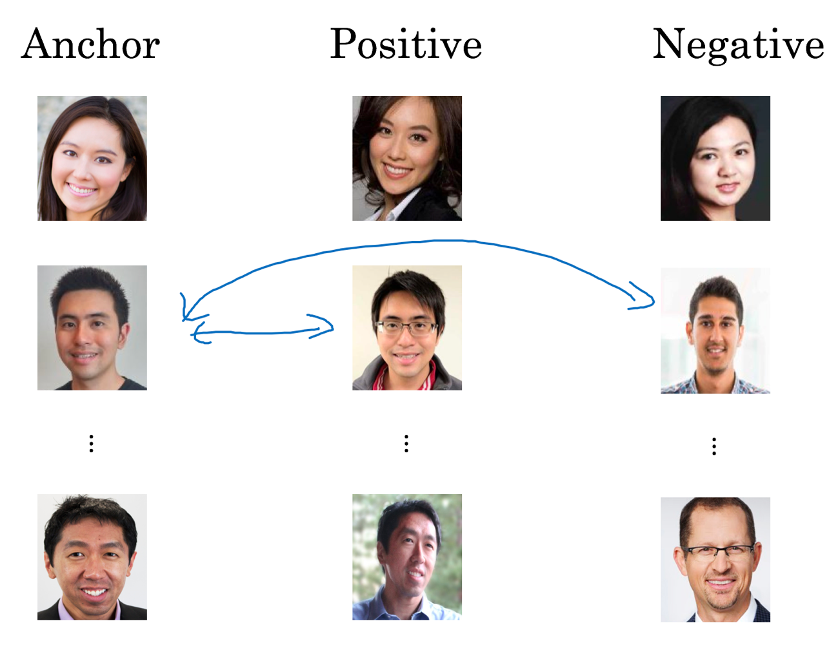

一般商用人脸识别系统的训练集规模在百万（Million）级别。

**4.5.5 人脸鉴别和二元分类**

对于相似度函数的学习，将两张图片经过同一个Siamese网络编码的特征向量进一步用一个Logistic回归，可以将其转化为一个二元分类问题，如下图所示：

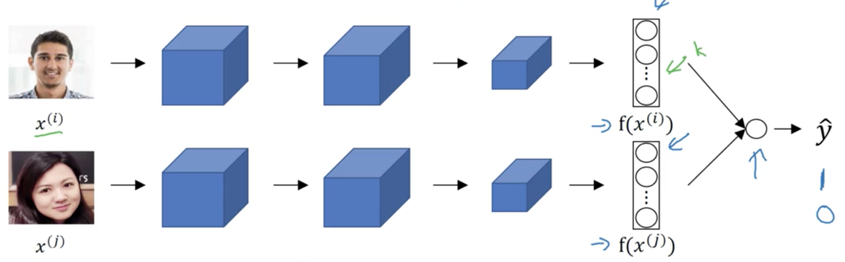

其输出值的表达是可以为，其中最后的Logistic回归输入层使用的是两个特征向量 $f\left(x^{\left(i\right)}\right)$ 和 $f(x^{\left(j\right)})$ 的绝对差值：

|  |  |  |
| --- | --- | --- |
|  |  |  |

或者也可以使用特征向量的 $χ^{2}$ 形式作为Logistic回归输入层，即将 $(4.4)$ 改为：

|  |  |  |
| --- | --- | --- |
|  | $$\hat{y}=σ(\sum_{k=1}^{128}{w_{i}\frac{{\left(f{\left(x^{\left(i\right)}\right)}_{k}-f{\left(x^{\left(j\right)}\right)}_{k}\right)}^{2}}{f{\left(x^{\left(i\right)}\right)}_{k}+f{\left(x^{\left(j\right)}\right)}_{k}}}+b)$$ | $$(4.5)$$ |

对于实际门禁系统，员工面部数据库中的图片经编码得到的特征向量可以存储起来，而使用的过程中只需让待测图片经过网络编码特征向量，然后与数据库存储的所有特征向量做Logistic回归比较即可。

最后，对于人脸鉴别模型，如果使用二元分类的形式，则训练集的元素可以由二元组构成，如下图所示：

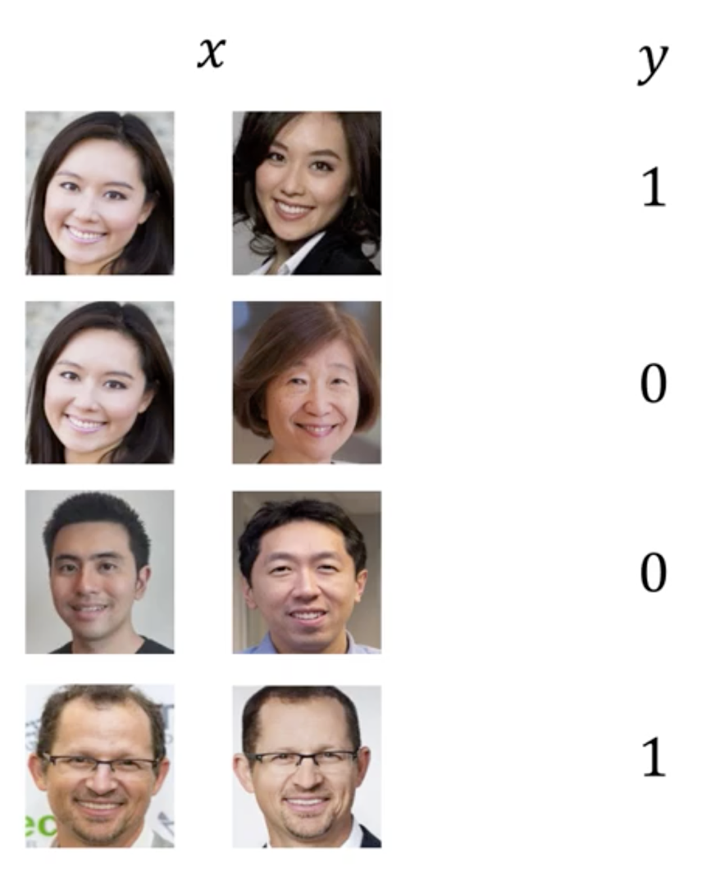

**4.6 神经风格转换（Neural style transfer）**

**4.6.1 什么是神经风格转换？**

将内容图片（Content/C）转换成具备风格图片（Style/S）的生成图片（Generate/G）的过程。例如：

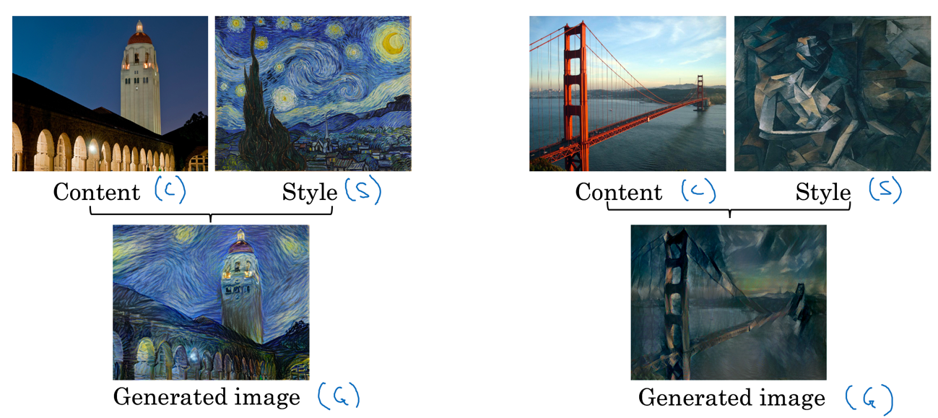

**4.6.2 深度卷积网络到底在学习什么？**

[Zeiler and Fergus., 2013, Visualizing and understanding convolutional networks]

我们来分析一下深度卷积网络到底在学习什么，其中很可能得到实现神经风格转换模型的启发。以下面的CNN为例，看一看网络的每一层具体都在做什么。

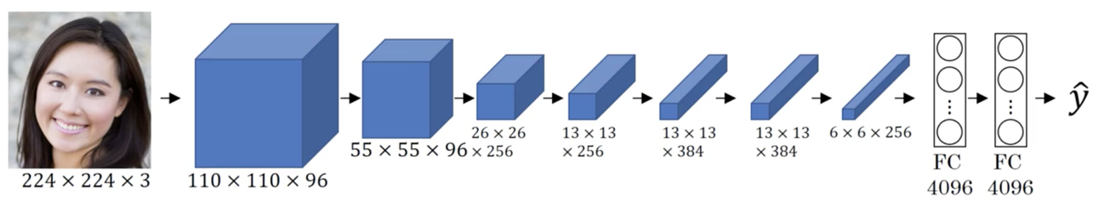

对于第一层的某一个神经元，遍历训练集，找到九张使该神经元具有最大激活值的图片快。注意第一层的一个隐藏神经元只能看到神经网络中的一小部分，那么你可以把激活该神经元的部分拿出来做一下可视化，那么只会得到图片的一小块，因为这个神经元就只能看到图片的这一块。例如，**让该隐藏单元具有最大激活值的九张图片的相应部分**可能如下：

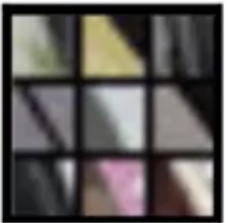

那么我们就可以说：第一层的这个隐藏神经元就是要找到“左上到右下的直线”这一模式模式。

接下来我们对第一层另外八个神经元进行相同的操作，得到一个九宫格（就个最大激活使能图快）的九宫格（九个神经元）：

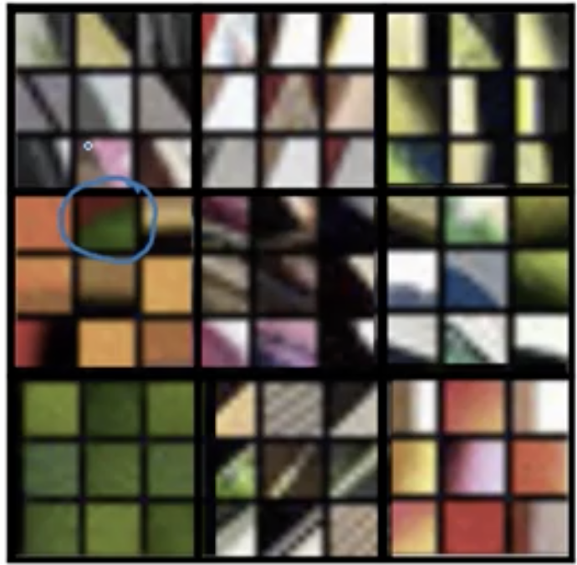

从这张图中我们得到启发：第一层的神经元一般是在寻找一些简单的特征，例如某种特定形式的“边界”，或者是某种颜色的阴影。

用同样的方式对各个层次中的（任取九个）神经元的最大激活值使能图块进行可视化，更深的层次能“看到”图片中更大的区域。一种极限情况是，对于网络中较深层的神经元，图片中的每个像素点都对他有影响。

下面将上方卷积网络每一层的可视化结果汇总如下：

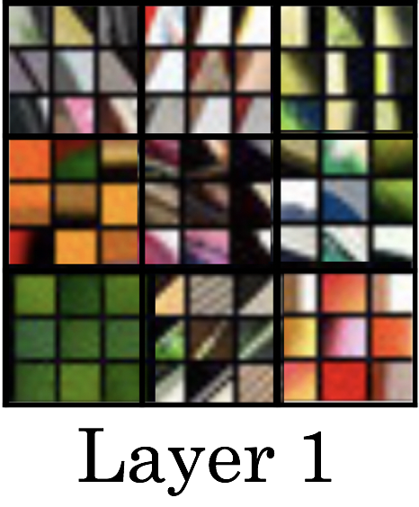 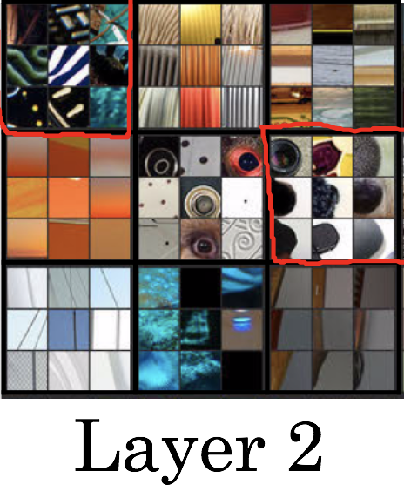

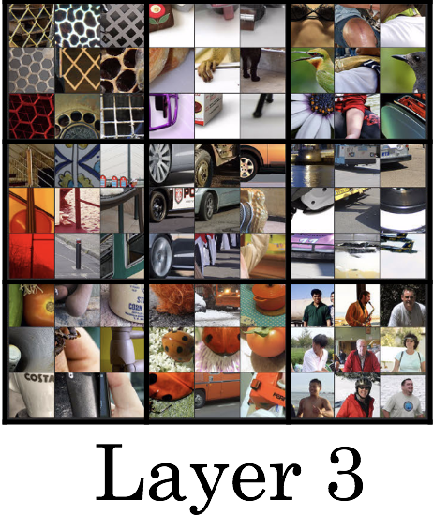 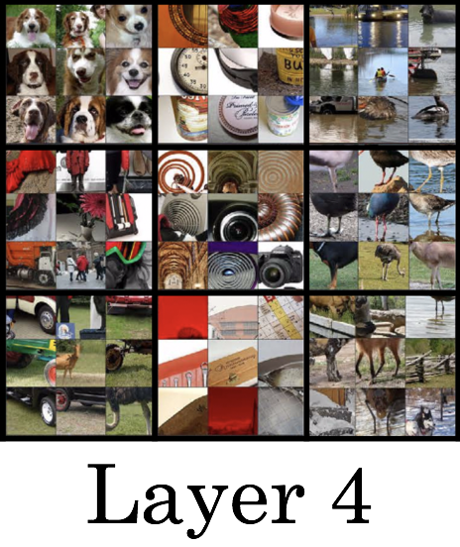

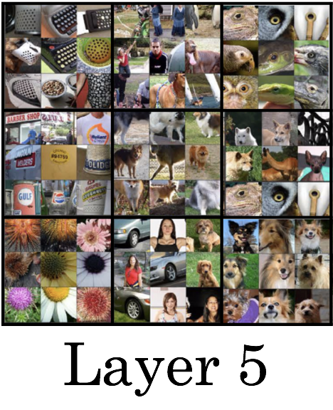

可以看出，越深层的神经元，试图寻找约复杂的“模式”。例如，Layer1中左上神经元在寻找特定方向的边界线，Layer2中中央神经元在寻找“圆形”，Layer3中中央神经元在寻找“像车轮的圆形”，Layer4中左上神经元在识别“小狗的脸”，Layer5中左下神经元在识别花朵

**4.6.3 代价函数**

[Gatys et al., 2015. A neural algorithm of artistic style. Images on slide generated by Justin Johnson]

为了实现图片风格转换系统，我们先给生成图片定义一个代价函数。

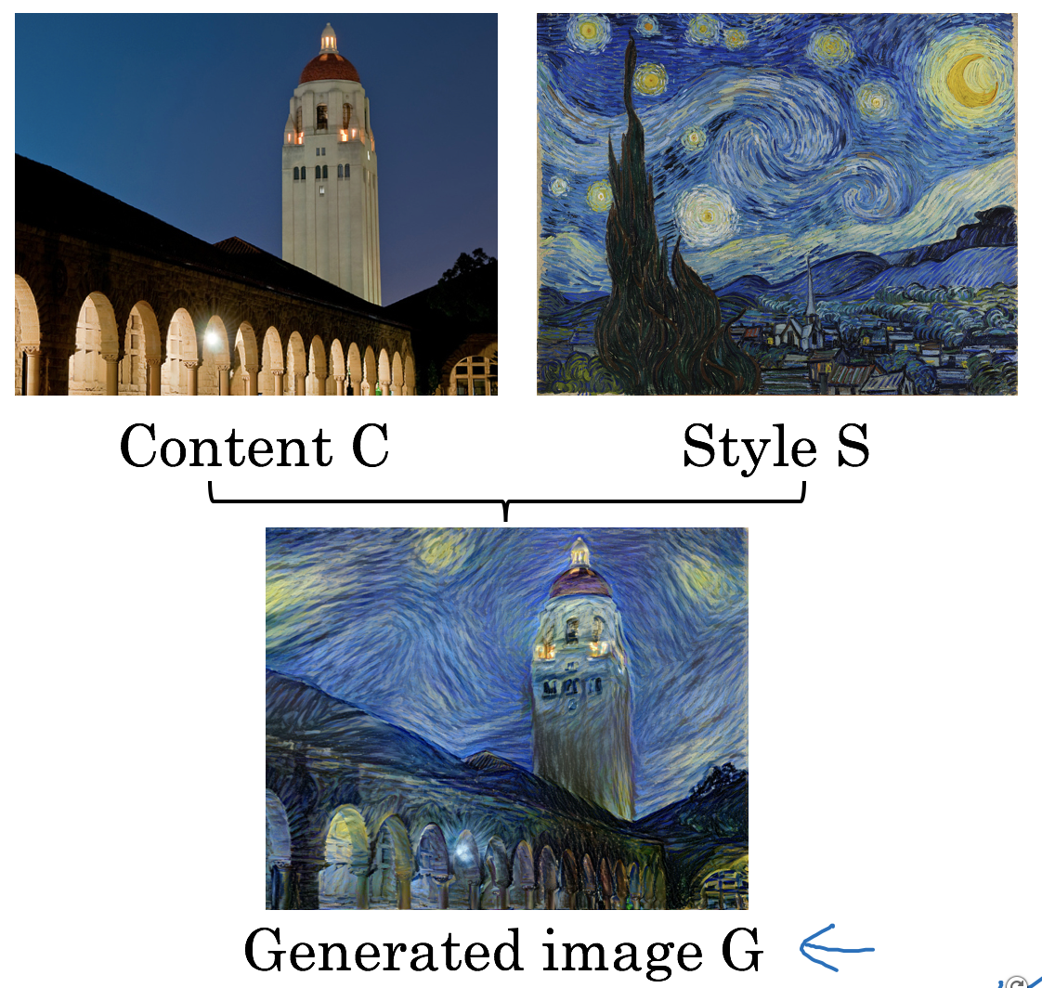

|  |  |  |
| --- | --- | --- |
|  | $$J\left(G\right)={αJ}_{Content}\left(C, G\right)+βJ_{Style}(S, G)$$ | $$(4.6)$$ |

其中， $J_{Content}\left(C, G\right)$ 和 $J_{Style}(S, G)$ 分别表示 $C$ 与 $G$、 $S$ 与 $G$ 的相似程度。(注意相对权重只需一个超参数就可以定义，但为了尊重原作者，这里依然适用两个超参数 $α, β$)

有了代价函数，生成的步骤如下：  
1. 随机初始化为的图片

2. 用梯度下降最小化 $J(G)$

|  |  |  |
| --- | --- | --- |
|  | $$G≔G-\frac{∂}{∂G}J(G)$$ | $$(4.7)$$ |

举一个例子，内容图片 $C$ 和风格图片 $G$ 如图所示：



则梯度下降的过程中生成图片 $G$ 的变化过程如下：



起初是噪声图像，随着梯度下降迭代进行，生成图片逐渐兼具 $C$ 的内容和 $S$ 的风格。

**4.6.4 代价函数内容分量**

我们假设你使用网络的第 $l$ 层来计算代价函数内容分量。基于4.6.2节的分析， $l$ 较小的层中神经元关注的范围较小，而 $l$ 较大的层中神经元关注的范围较大。

·确定用于计算代价函数内容分量的层级 $l$。

·使用一个训练好的卷积网络（例如VGG网络）

那么现在我们希望计算给定一个内容图片 $C$ 和一个生成图片 $G$，他们的内容相似度如何？

·令 $a^{\left[l\right](C)}$ 和 $a^{\left[l\right](G)}$ 表示卷积网络第 $l$ 层的激活向量。

·如果 $a^{\left[l\right](C)}$ 和 $a^{\left[l\right](G)}$ 相似，则表示 $C$ 和 $G$ 的内容相似。

将以上思路体现在如下代价函数内容分量的表达式中：

|  |  |  |
| --- | --- | --- |
|  |  |  |

**4.6.5 代价函数风格分量**

图片“风格”的定义似乎没有内容定义那么直观。如果使用卷积网络的第 $l$ 层衡量“风格”，则这个“风格”应该被定义为不同色道（Channel），也即神经元，的激活值之间的相关性（Correlation）。

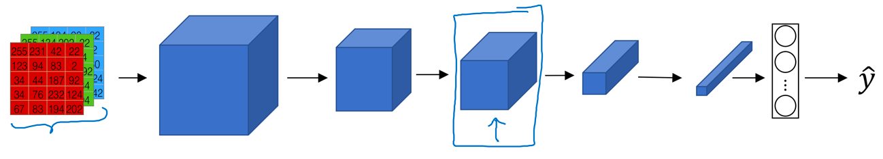

即评价：这两个色道之间的相关性如何？

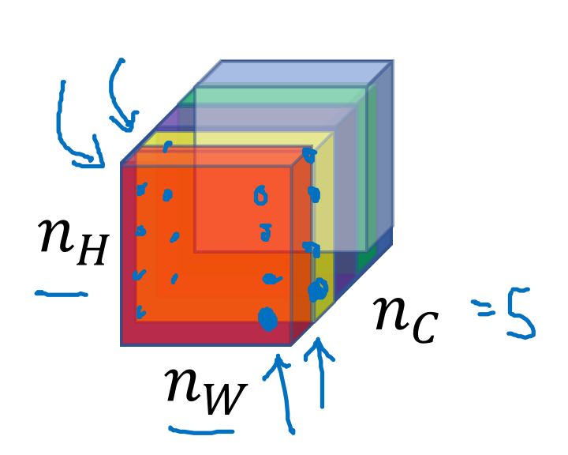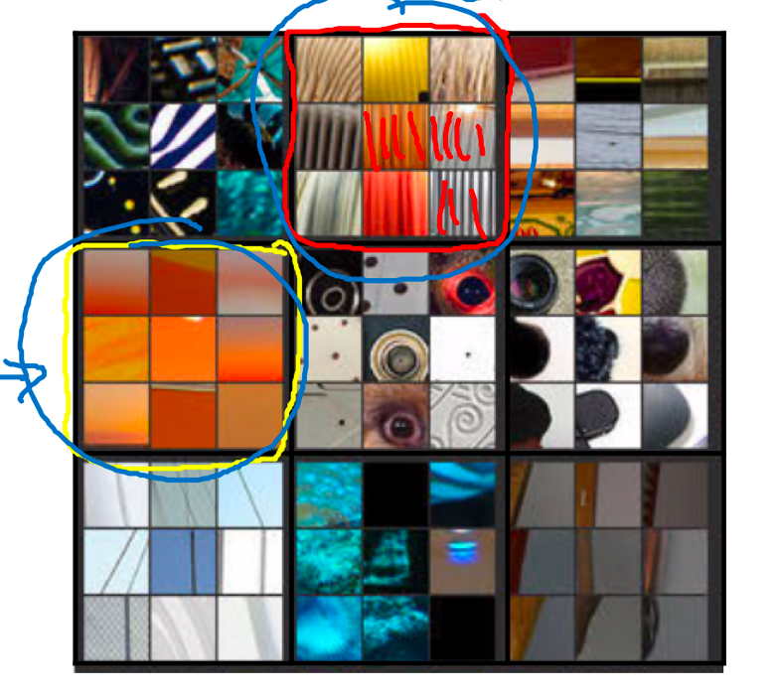

那论文中的图片举例，假设上左图的红色色道学习内容为右上图的中上小九宫格所示；黄色色道学习的内容为右上图中右中小九宫格所示。如果这两个色道具有高相关性，则说明原图中存在竖直线条的区域很肯能同时呈现橙黄色。也就是说，相关性告诉我们这些高层肌理分量中的哪些容易一起出现在图片的某些区域中。

下面我们将这一直觉形式化——引入风格矩阵。令 $a_{i, j, k}^{\left[l\right]}$ 表示第 $l$ 层激活volume的第 $(i, j, k)$ 个元素。 $G^{\left[l\right]}∈R^{n_{c}^{[l]}×n_{c}^{\left[l\right]}}$ 为色道相关矩阵，其中元素 $G_{kk'}^{[l]}$ 为第 $k$ 色道和第 $k'$ 色道激活值的相关，即：

|  |  |  |
| --- | --- | --- |
|  | $$G_{kk'}^{[l]}=\sum_{i=1}^{n_{H}^{\left[l\right]}}{\sum_{j=1}^{n_{w}^{\left[l\right]}}{a_{i, j, k}^{\left[l\right]}a_{i, j, k‘}^{\left[l\right]}}}$$ | $$(4.9)$$ |

用 $(4.9)$ 分别计算风格图片 $S$ 和生成图片 $G$ 的相关矩阵 $G^{\left[l\right](S)}, G^{\left[l\right](G)}$，则可以将代价函数风格分量的表达是定义为二者的“距离”：

|  |  |  |
| --- | --- | --- |
|  |  |  |

我们将卷积网络每一层风格代价函数的加权和定义为生成图片 $G$ 代价函数的风格分量，有

|  |  |  |
| --- | --- | --- |
|  | $$J_{Style}^{\left[l\right]}\left(S, G\right)=\sum_{l}{λ^{\left[l\right]}J_{Style}^{\left[l\right]}\left(S, G\right)}$$ | $$(4.11)$$ |

**4.6.6 将2D情形扩展到1D和3D**

常见的1D信号如心电图、3D信号如CT断层扫描。都可以利用CNN处理，只需相应地将平面卷积替换为线卷积和三维卷积。

关于DL框架：吴恩达的建议：

· 容易编程（development和deployment）

· 运行速度

· 真正开源，不止开源，而且一直开源，不至于未来被某家公司收购以后不再开源。

Softmax Regression：将Logistic Regression推广为 $C$ 分类问题（Logistic是 $C=2$ 的Softmax）。具体模型为：NN的输出层前为一个神经元数为 $C$ 的Softmax层， $C$ 个神经元的输出分别为在给定输入时 $C$ 个分类分别的**后验概率**。具体地，Softmax层的激活函数 $g_{softmax}()$ 为指数比例函数。

Softmax给出的决策边界是线性的：

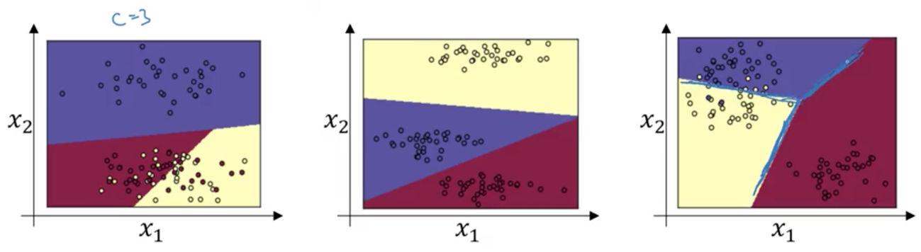

Softmax的名字来源于和Hardmax的对比，Hardmax的输出为只有一个元素为 $1$，其他元素为零的向量。

一句话证明（softmax函数在C=2时就是sigmoid），Logistic是 $C=2$ 情况下的Softmax：当Softmax中分分类数 $C=2$ 时，输出只有 ${\left[p_{1}, p_{2}\right]}^{T}$ 且 $p_{1}+p_{2}=1$，于是只有一个自由度 $p_{1}$，进而退化到对数几率回归。

Softmax的Loss function与Logistic的定义相同，采用交叉熵作为Loss函数。最终表达式为 $log\frac{1}{y_{*}}$ 或 $-logy_{*}$，其中 $y_{*}$ 为样本标签所在分类的后验概率，可以看出代价函数非负，当正确分类的后验概率 $y_{*}$ 达到 $1$ 时取最小值零。进而代价函数 $J=\frac{1}{m}\sum_{i=1}^{m}{L^{\left(i\right)}}$。

对于Softmax层的后向传输，有 $\frac{∂J}{∂z^{\left[l\right]}}=\hat{y}-y$。一般来说DL编程框架中只需给定前向传播，无需开发者关心后向传播。

Covariate shift（数据分布迁移）：如果训练集的数据分布有所变化，那么应该重新训练模型。对于如下NN，由于前层参数的变化，导致第3隐藏层（图中蓝色区域右侧具有四个神经元的那一层）的输入不断变化，若其分布发生变化即导致了Covariate shift。

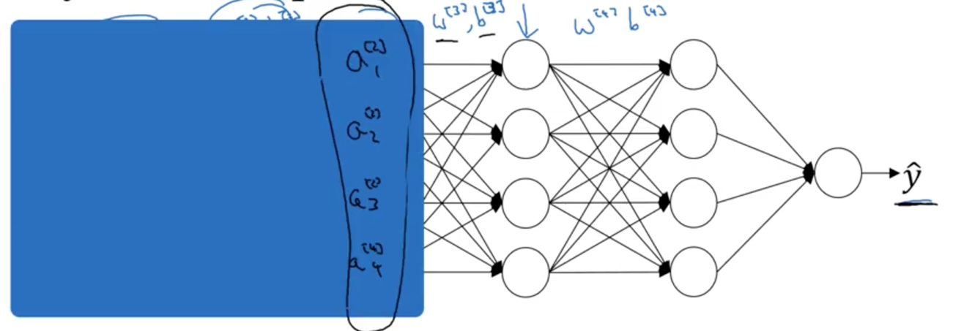

于是，**Batch normalization所起的作用**就是使中间层的输入分布稳定具有 $(β^{\left[l\right]}, {γ^{\left[l\right]}}^{2})$ 的均值和方差；也即减小了前层参数对后层输入分布的影响；或者说减小了网络前后层之间的相关性，每一层独立学习，进而加速整个网络的学习速率；防止出现局部Covariate shift。

Batch Normalization（批标准化）：对神经网络的每一层都进行标准化——**将网络中间值线性变换到固定的均值和方差（分布），以加速下一层网络参数的学习速度**。一般我们更常对线性项 $z$ 而不是激活项 $a$ 进行标准化。

给定网络中间值 $z^{\left(1\right)}, z^{\left(2\right)}, …, z^{\left(m\right)}$，批标准化如下： $$μ=\frac{1}{m}\sum_{i=1}^{m}{z^{\left(i\right)}}$$

$$σ^{2}=\frac{1}{m}\sum_{i=1}^{m}{{\left(z^{\left(i\right)}-μ\right)}^{2}}$$

$$z_{norm}^{\left(i\right)}=\frac{z^{\left(i\right)}-μ}{\sqrt{σ^{2}+ϵ}}$$

$${\tilde{z}}^{\left(i\right)}=γz_{norm}^{\left(i\right)}+β$$

那么此时， $β$ 和 $γ$ 成为网络的新参数。同样可以用梯度下降、动量梯度下降、RMSprop、Adam优化算法更新参数。在NN中引入Batch Normalization： $$X^{\left\{1\right\}}\underset{→}{W^{\left[1\right]}, b^{\left[1\right]}}z^{\left[1\right]}\overset{→}{β^{\left[1\right]}, γ^{\left[1\right]}}{\tilde{z}}^{\left[1\right]}\underset{→}{g^{\left[1\right]}()}a^{\left[1\right]}→…$$

$$X^{\left\{2\right\}}\underset{→}{W^{\left[1\right]}, b^{\left[1\right]}}z^{\left[1\right]}\overset{→}{β^{\left[1\right]}, γ^{\left[1\right]}}{\tilde{z}}^{\left[1\right]}\underset{→}{g^{\left[1\right]}()}a^{\left[1\right]}→…$$

$$…$$

网络中的参数为： $W^{\left[l\right]}, b^{\left[l\right]}, β^{\left[l\right]}, γ^{\left[l\right]}$，其中由于使用了Batch标准化，偏置项 $b^{\left[l\right]}$ 不再有意义，实质上参数中设置偏置的功能被 $β^{\left[l\right]}$ 所取代。

批标准化批处理带来的噪声使得其具有轻微的正则化作用。

测试阶段，每次处理一个数据，怎样获得（整体的） $μ$ 和 $σ^{2}$ 呢？一种方法是在训练过程中记录每一批数据统计相应量的指数加权平均，作为整体统计量的估计。

超参数调节（Hyperparameter tuning）：对于多个超参数同时调节时，不要在点阵上取值，而应该在超参数空间随机取值。如下图：

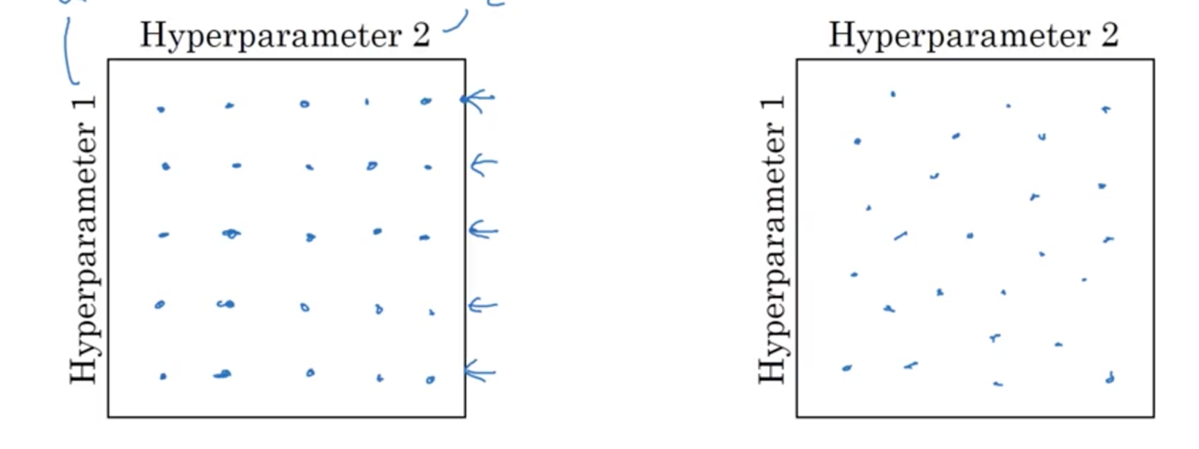

遵循从全局稀疏到局部稠密的原则

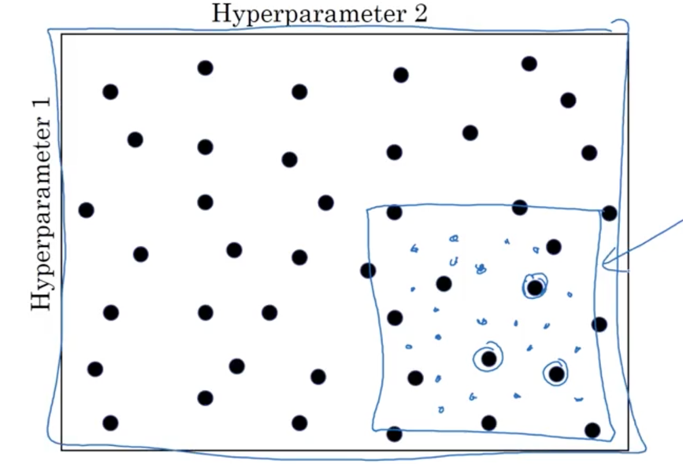

另外，有时需要在对数尺度上随机均匀取点，例如在 $[0.0001, 0.1]$ 上取超参数。一句话解释对数随机取点的意义——当相比于参数本身的取值，我们更关注参数数量级的取值时，我们在对数尺度上尝试。

局部最低点问题（local optima）：首先要有一个直觉——代价函数曲面上的大部分零梯度点都是鞍（saddle）点。例如，对于 $20000$ 维的代价函数曲面上的所有梯度为零的点，成为局部最低点要求该点在每个维度都是局部最小值，而只要有一个维度上是局部最大值，则该点就是鞍点。

既然陷入局部最优点的情况并不常见，我们把注意力转向另一种可能使梯度下降速度变慢的情况——优化轨迹进入曲面上的平稳区（plateau）

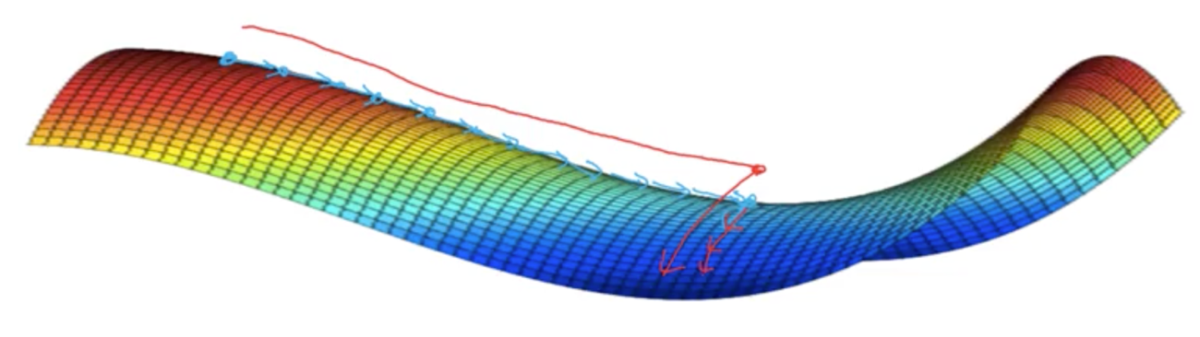

在这种区域内代价函数在每个位置上的梯度都很小，就导致迭代速度变慢。对于这种情况，Adam算法就能有效地帮助我们快速度过平稳区/平原区。

Learning rate decay/学习率衰减：采用mini-batch梯度下降的过程中，由于每次迭代的代价函数曲面都稍有不同，优化轨迹随一般会出现扰动，于是我们希望这种扰动在最低点附近尽可能小，如下图，我们希望将蓝色轨迹变为绿色的轨迹，一种方法是**让学习速率随迭代次数衰减**。

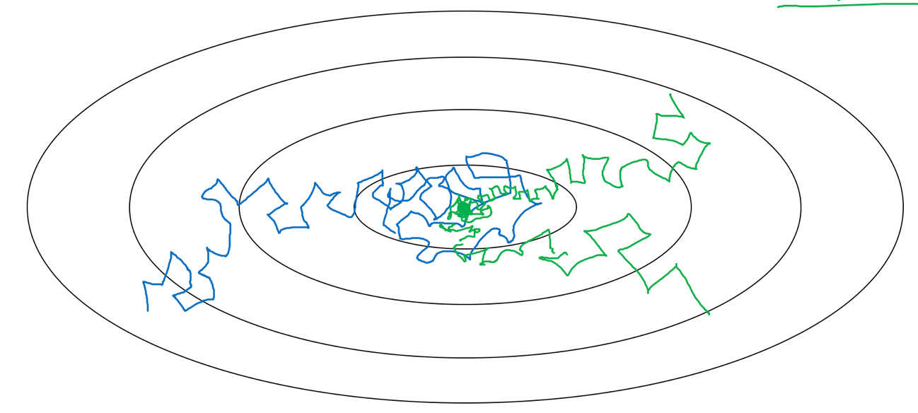

可以采用以反比函数衰减的算法：定义一个epoch为一趟经过整个数据集的过程（即迭代完一次所有mini-batch），则学习率可按下式给出： $α=\frac{1}{1+decayrate*epochnum}α_{0}$。

也可以采用指数衰减算法： $α={0.95}^{epochnum}α_{0}$；

或开方反比衰减： $α=\frac{k}{\sqrt{epoch_num}}α_{0}$ 或 $α=\frac{k}{\sqrt{t}}α_{0}$，其中 $t$ 是mini-batch序号。

也可以采用人工控制，比如每小时/每天调整一次学习率。当然这适用于训练模型的数量不大的情况。

Adam(Adaptive moment estimation/自适应动量估计) optimization algorithm：同时利用动量梯度下降和RMSprop，在第 $t$ 次迭代内，首先计算 $dW, db$，然后同时对参数梯度和梯度平方引入参数分别为 $β_{1}$ 和 $β_{2}$ 的“记忆化”指数加权平均，并对二者使用偏差修正：

$$\left\{\begin{aligned}v_{dW}≔β_{1}v_{dW}+\left(1-β_{1}\right)dW \\ v_{db}≔β_{1}v_{db}+\left(1-β_{1}\right)db\end{aligned}\right.$$

$$\left\{\begin{aligned}S_{dW}≔β_{2}S_{dW}+\left(1-β_{2}\right)(d{W)}^{2} \\ S_{db}≔β_{2}S_{db}+\left(1-β_{2}\right){\left(db\right)}^{2}\end{aligned}\right.$$

$$\left\{\begin{aligned}v_{dW}≔\frac{v_{dW}}{1-β_{1}^{t}} \\ v_{db}≔\frac{v_{db}}{1-β_{1}^{t}}\end{aligned}\right.$$

$$\left\{\begin{aligned}S_{dW}≔\frac{S_{dW}}{1-β_{2}^{t}} \\ S_{db}≔\frac{S_{db}}{1-β_{2}^{t}}\end{aligned}\right.$$

然后参数更新为： $$\left\{\begin{aligned}W≔W-α\frac{dv_{dW}}{\sqrt{S_{dW}+ϵ} } \\ b≔b-α\frac{{ dv}_{db}}{\sqrt{S_{db}}+ϵ}\end{aligned}\right.$$

实践证明这种同时引入梯度动量和RMSprop的梯度下降算法（Adam优化算法）对于各种结构的绝大多数神经网络都有十分高效的性能。

Adam优化算法有三个超参数： $α, β_{1}, β_{2}$。一般在实现Adam算法时， $β_{1}$ 和 $β_{2}$ 取典型值，测试不同的 $α$ 选择性能最好的取值，具体地：

$α$：需要具体调整（tune）

$β_{1}$：一般取典型值 $0.9$

$β_{2}$：Adam算法的作者给的推荐值为0.999

$ϵ$：一般取典型值 ${10}^{-8}$，也是提出Adam算法的论文作者的推荐取值。

（这个算法的蛮新的，发表于ICLR2015）

RMS（root mean square）prop：mini-batch（小批量处理）梯度下降的过程中，由于可能出现优化轨迹在参数空间某一方向震动使得收敛速度变慢的情况。类似于动量梯度下降，对 $dW, db$ 的（元素级）平方引入“记忆”，即在第 $t$ 次迭代内，首先计算 $dW, db$，然后计算记忆化梯度平方的均值： $\left\{\begin{aligned}S_{dW}≔βS_{dW}+\left(1-β\right)(d{W)}^{2} \\ S_{db}≔βS_{db}+\left(1-β\right){\left(db\right)}^{2}\end{aligned}\right.$，进而参数更新为： $\left\{\begin{aligned}W≔W-α\frac{dW}{\sqrt{S_{dW}+ϵ} } \\ b≔b-α\frac{{ v}_{db}}{\sqrt{S_{db}}+ϵ}\end{aligned}\right.$，其中 $ϵ={10}^{-8}$（这里 $ϵ$ 的取值并不重要，重要的是不要让分母太小）。由于震荡参数方向上梯度平方的记忆均值 $S_{dW}$ 较大，而非震动参数方向上梯度平方的记忆均值 $S_{db}$ 相对较小，故使得震荡参数的更新增量被大幅削减，反之亦然。

注：分母加上一个小量 $ϵ$ 的意义在于防止出现分母太小（或除以零）导致分式太大的情况。

（RMSprop算法并不出自于学术论文，而是Geoffrey Hinton在Coursera上的一门课程）

Gradient descent with momentum（动量梯度下降）：mini-batch（小批量处理）梯度下降的过程中，由于可能出现优化轨迹在参数空间某一方向振动使得收敛速度变慢的情况，那么可以对梯度下降的过程引入“记忆”。利用指数加权平均，在第 $t$ 次迭代内，首先计算当前mini-batch的 $dw, db$，梯度计算公式为： $\left\{\begin{aligned}v_{dW}≔βv_{dW}+\left(1-β\right)dW \\ v_{db}≔βv_{db}+(1-β)db\end{aligned}\right.$，进而参数的更新为： $\left\{\begin{aligned}W≔W-αv_{dW} \\ b≔b-αv_{db}\end{aligned}\right.$。通过对先前迭代梯度的距离渐消记忆，使得震动参数方向的梯度变小，而变化稳定的参数方向的梯度维持较高的值。

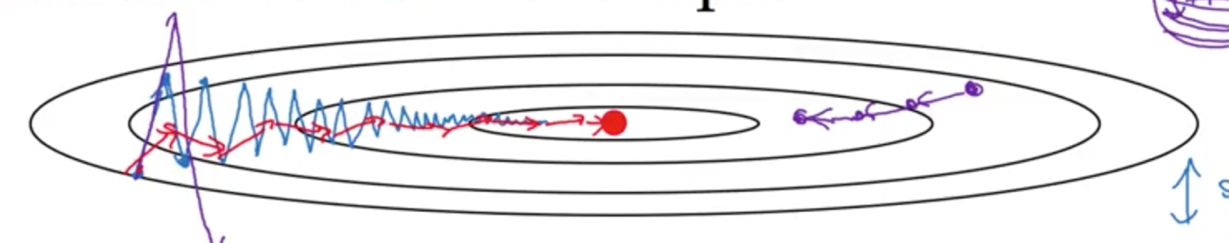

动量梯度下降使得上图中蓝色轨迹平滑为红色，在削减震荡参数方向梯度的同时几乎不牺牲非震荡参数方向的梯度。

动量梯度下降的名称由来：相比于纯梯度下降，引入记忆相当于给优化轨迹引入动量。想象小球在带摩擦的优化曲面上向最低点行进的过程，其中 $v_{dW}$ 相当于动量， $dW$ 相当于当前位置梯度下降带来的冲量（驱使小球向最低点靠近），而 $β$ 则相当于摩擦力/阻力冲量。

采用动量梯度下降会引入新的**超参数 $β$**，典型取值为 $β=0.9$，实践证明这一取值的鲁棒性很高。

实践证明，动量梯度下降的性能总是比纯梯度下降要好（减少迭代次数）。

指数加权平均中的Bias correction (偏差修正)：在参数 $β$ 接近 $1$ 的情况下，采用指数加权平均时，由于与 $v_{0}=0$ 的距离较近，**结果序列开始的几个元素值会明显小于原始序列的对应元素**。例如 $β=0.98$ 的情况下，第一个元素 $v_{1}=βv_{0}+(1-β)θ_{1}=0.02θ_{1}$。对于序列中的第 $t$ 个元素 $v_{t}$，用比例放缩 $\frac{v_{t}}{1-β^{t}}$ 作为其修正值。

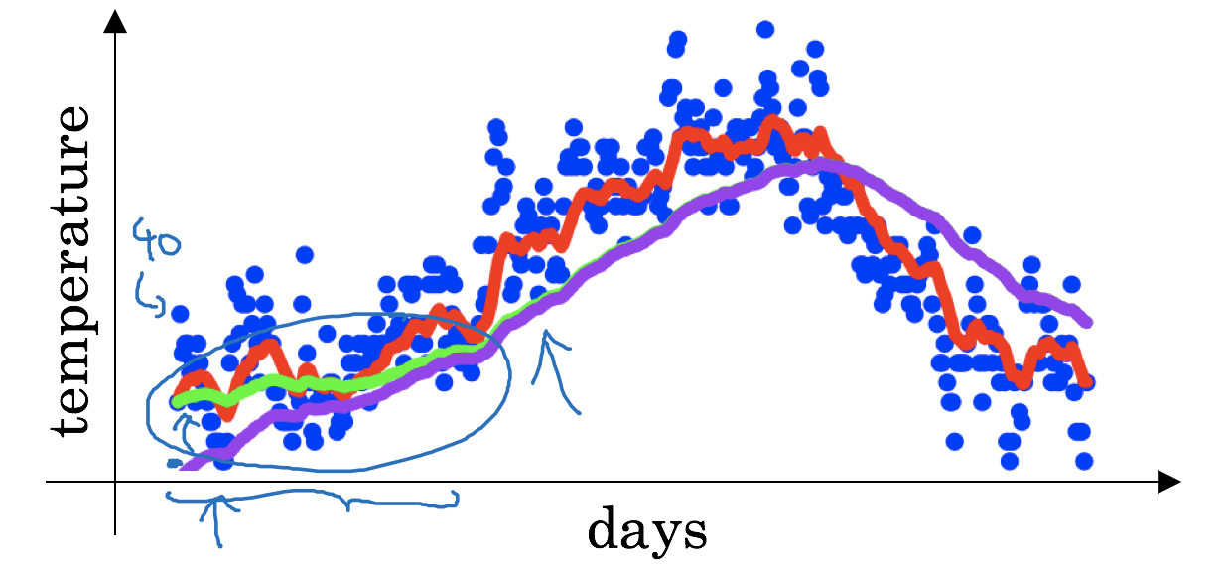

例如，对上图中的蓝色点序列实用“记忆化”指数加权平均，得到的是紫色的曲线，其初始值很小，而采用偏差修正后可以得到绿色曲线。

Exponentially weighted averages(指数加权平均)：**从序列 $θ_{1}, θ_{2}, …, θ_{n}$ 到序列 $v_{1}, v_{2}, …, v_{n}$ 的映射**，迭代公示为： $v_{t}=βv_{t-1}+\left(1-β\right)θ_{t}$。若将 $v_{t}$ 写成 $θ_{t}, θ_{t-1}, …, θ_{1}$ 的函数，则对于 $t≥1$，有 $v_{t}=\left(1-β\right)θ_{t}+β\left(1-β\right)θ_{t-1}+…+β^{t-2}\left(1-β\right)θ_{2}+β^{t-1}\left(1-β\right)θ_{1}$。

下图给出参数 $β$ 在不同取值下与 $v_{t}$ 距离为 $d$ 的元素 $θ_{t-d}$ 在合成 $v_{t}$ 时的比例曲线。

**

根据 $\lim_{⁡ϵ→0^{+} }{{\left(1-ϵ\right)}^{\frac{1}{ϵ}}}=\frac{1}{e}$，故当 $β$ 接近 $1$ 时，使得 $β^{d}(1-β)$ 约等于 $\frac{1}{e}$ 的距离取值 $d$ 为 $\frac{1}{1-β}$。例如，若 $β=0.9$，则原序列元素中索引距离大于 $\frac{1}{1-0.9}=10$ 的元素对映射值的贡献小于相同位置元素的 $\frac{1}{e}$，可以忽略，也就是说 $v_{t}$ 可以看作 $θ_{t}, θ_{t-1}, …, θ_{t-10}$ 的降权平均。

($β$ 的意义：“记忆”的权重比例)

Mini-batch（小批量处理）梯度下降：在超大规模训练集上进行梯度下降的代价是巨大的，考虑所有数据的决策函数求解效率低下。为此提出mini-batch梯度下降。

采用mini-batch梯度下降的过程中，代价函数随迭代次数不会平滑下降，而是会有噪声，因为每一次迭代采用的不同“小数据集”具有不同的决策面。类似地，梯度下降在参数空间的轨迹也不会像batch（整体）梯度下降一样平滑。

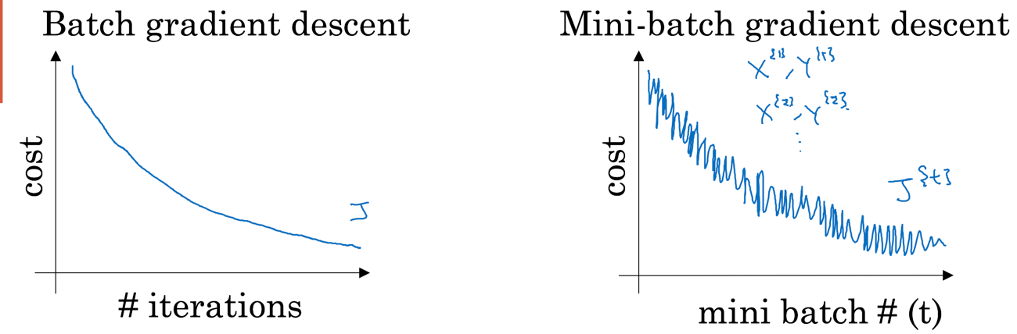

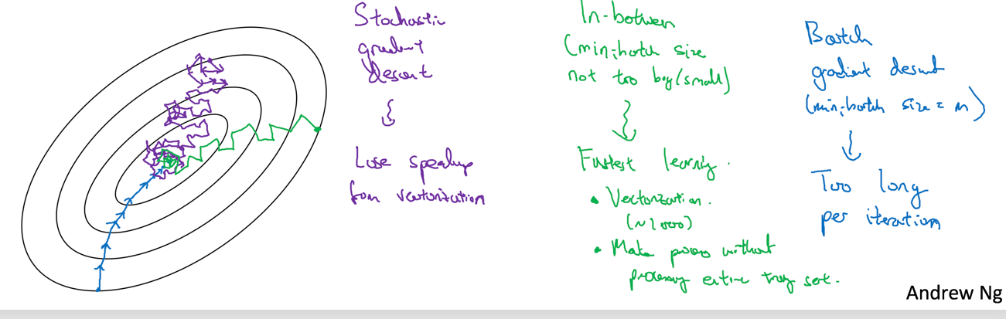

Mini-batch的数据数量选择如果太小，例如 $batch_size=1$（此时称为stochastic gradient descent），则损失了Python内置vectorization的性能，如果太大（如 $m$）则退化为批处理梯度下降，每次迭代内代价函数的求解效率太低。一般mini-batch大小（这也是一个超参数）的选择遵循如下规则：

1. 如果训练集本身不大（），那么直接批处理。

2. 采取典型值：，因为 $2$ 的整数幂对于计算机内存的设计和读取比较容易。

梯度下降学习速率：

Q：梯度下降的学习速率值应该有一个阈值，超过这个阈值出现在最低点两侧跳动的情况，小于这个阈值则梯度下降从同一侧接近最低点。这个阈值如何确定？

深度网络权向量的初始化：以单个神经元为例，为使神经元的输出和输入的期望在同一量级，权向量的初始化为 $Var\left(w_{i}\right)=\frac{1}{n}$，其中 $n$ 为输入数量。即 $W^{(l)}=np.random.randn\left(n^{\left(l\right)}, n^{\left(l-1\right)}\right)* np.sqrt(\frac{1}{n^{\left(l-1\right)}})$

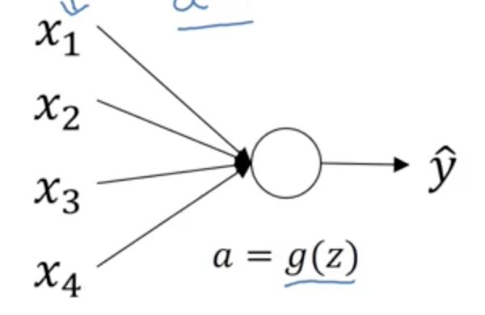

加速训练——输入标准化（Normalization）：将输入数据标准化， $μ=\frac{1}{m}\sum_{i=1}^{m}{x^{(i)}}, σ^{2}=\frac{1}{m}{\sum_{i=1}^{m}{{(x}^{\left(i\right)}-μ)}}^{2}$，则用 $\frac{x-μ}{σ}$ 来替换 $x$。标准化的结果让优化函数 $J\left(w, b\right)=\frac{1}{m}\sum_{i=1}^{m}{L({\hat{y}}^{\left(i\right)}, y^{(i)})}$ 在各个参数的方向上变化速率趋同，进而可以增大学习速率（梯度下降步长）以更快收敛。

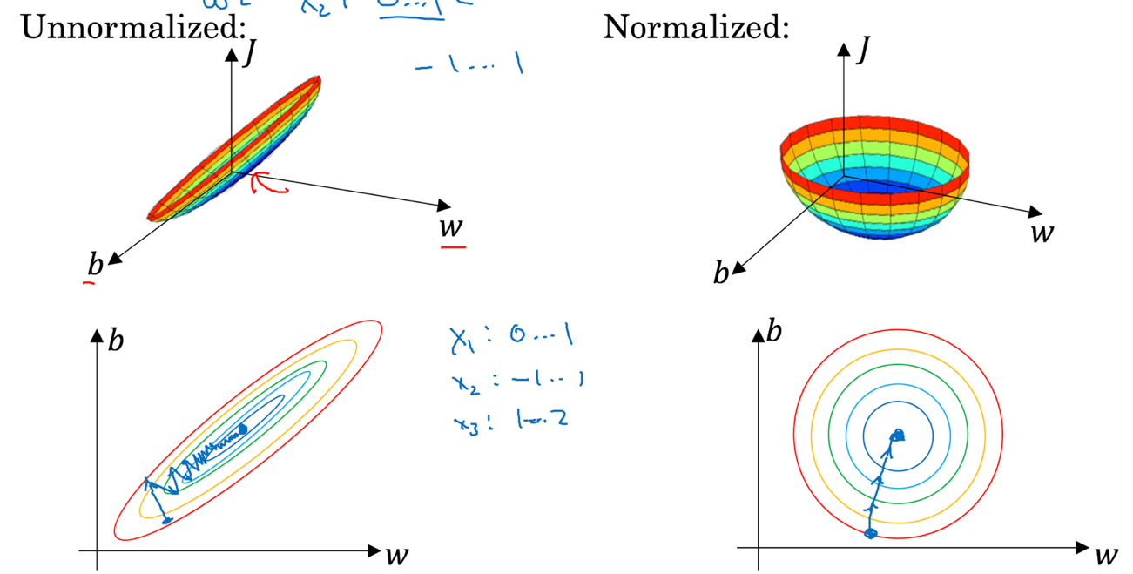

正交化（Orthogonalization）：同一时间只考虑一个任务，例如减小代价函数的过程中只关心 $W$ 和 $b$ 的取值；当考虑减小方差问题的时候，这又是一项完全不同的任务，又有另一套完全不同的工具来实现。

其他正则化方法：

·增加伪训练样本（data augmentation）：在增大数据量成本不允许的情况下，适当增加伪训练样本，例如将所有图片横向反转、剪彩图片、适当扭曲等，这些操作在一定程度上能够增加训练集的信息量。又比如给手写体数字加上随机的扭曲和形变。

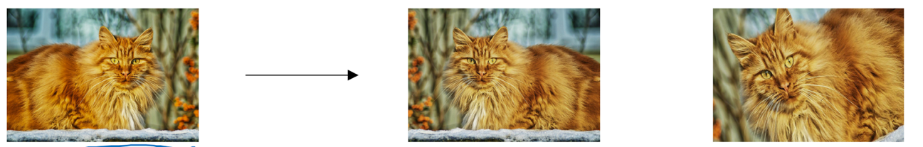

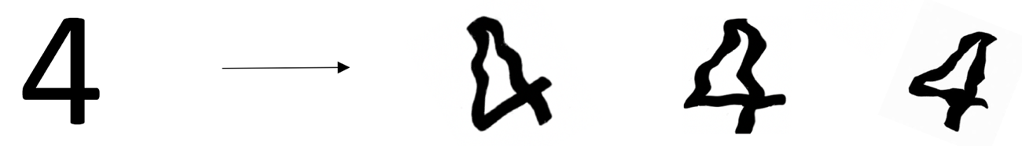

·Early Stopping：在迭代训练的过程中，训练集和测试集上的代价函数变化趋势往往先一起降低，然后分开，训练集继续降低，测试集逐渐升高。这个方法在一一定意义上耦合了减小代价函数和减小Variance两个问题，违背了解决问题的正交化原则。

随机失活（dropout）正则化：设定失活概率drop probability，让部分神经元失活，剩下的神经元输出值增大 $\frac{1}{keep_prob}$ 倍，降低网络复杂度，提升泛化能力。

L2正则化：在代价函数的末尾加上 $\frac{λ}{2m}\sum_{l=1}^{L}{{\left\|w^{(l)}\right\|}_{F}^{2}}$，最终导致参数更新变为 $W^{(l)}=\left(1-\frac{αλ}{m} \right)W^{(l)}-α(from back propogation)$，也叫weight decay。

L2正则化能够防止过拟合（解决方差问题）的直观解释：增大正则参数 $λ$ 会导致 ${\left\|W\right\|}_{F}^{2}$ 变小，以 $tanh$ 作为激活函数为例， ${\left\|W\right\|}_{F}^{2}$ 变小会导致线性项 $Z$ 变小，而 $Z$ 在零附近的时候激活函数在一定程度上退化成线性函数，那么整个网络变成一个线性网络，无法学习训练集中过于复杂的映射关系，提高了模型的泛化能力。

偏差问题和方差问题：一般来说，对于人类识别率错误率（或说Bayes最优识别错误率）接近0%的事物，模型在训练集上的识别率定义为偏差问题（high/low bias），测试集和训练集识别率的差异定义为方差问题（high/low variance）。

Bias：模型在训练集上的新能和最优性能的比较。

——解决方案：扩大网络规模、延长梯度下降训练时间、用更高级的优化算法、更合适的网络结构等。

Variance：模型在测试集上的性能和在训练集上的性能比较。（High variance意味着过拟合）

——解决方案：增大训练数据量、正则化、更合适的网络结果等。

扩大网络规模除了增加计算成本外，对于模型的性能永远不会更坏。

超参数：如学习速率 $α$、迭代次数、网络层数 $L$、隐藏层神经元数 $n^{\left[1\right]}, n^{\left[2\right]},…, n^{\left[l\right]}$、激活函数的选取等。超参数往往决定了网络参数（${(W}_{1}, b_{1}), \left(W_{2}, b_{2}\right), …, (W_{L}, b_{L})$）最终的取值。

神经网络结构的意义：基于电路理论，对于一个 $L$ 层神经网络，如果想用单层神经网络实现相同功能，那么所需的神经元数量在深度的指数级别。

——这就是深层神经网络这种结构存在的意义。

深层网络模型类似于分治思想。

神经网络的层次编号：定义为从输入层到达该层所需前向传播的步数。

神经网络 $W$ 参数的初始化：

一般来说， $W$ 参数的初始化是生成小随机数，使得同一隐藏层的神经元能够破对称（break symmetry）。从网络中的每一层到下一层的一个神经元可以看成一个Logistic回归，但Logistic回归本身的 $W$ 参数是可以初始化为零的，那么对于神经网络的 $W$ 矩阵，其初始化的最“相同”形式是将每一行设置成相同的数值，而不同行的数值不同，即如下形式：

|  |  |  |
| --- | --- | --- |
|  |  | (1) |